

INFORME TÉCNICO DE FISCALIZACIÓN AMBIENTAL

Fiscalización Ambiental

EMBOTELLADORA LATINOAMERICANA

DFZ-2019-345-VII-RCA

JULIO 2019

 | Nombre | Firma
Aprobado | Mariela Valenzuela H.
Elaborado | Eduardo Ávila A.

Contenido

1 RESUMEN 2
2 IDENTIFICACIÓN DE LA UNIDAD FISCALIZABLE 3
2.1 Antecedentes Generales 3
2.2 Ubicación 5
3 INSTRUMENTO DE CARÁCTER AMBIENTAL FISCALIZADO 6
4 ANTECEDENTES DE LA ACTIVIDAD DE FISCALIZACIÓN 6
4.1 Motivo de la Actividad de Fiscalización 6
4.2 Materias Específicas Objeto de la Fiscalización Ambiental 6
4.3 Aspectos relativos a la ejecución de la Inspección Ambiental 6
4.3.1 Ejecución de la inspección 6
4.3.2 Esquema de recorrido 7
4.3.3 Detalle del Recorrido de la Inspección 8
4.4 Revisión Documental 9
4.4.1 Documentos Revisados 9
5 HECHOS CONSTATADOS 10
5.1 Manejo de la planta de tratamiento de RILes. 10
5.2 Afectación de cursos de agua. 20
5.3 Manejo de olores. 24
5.4 Calidad de afluente y efluente. 25
6 OTROS HECHOS 34
7 CONCLUSIONES 41
8 ANEXOS 47

RESUMEN

El presente documento da cuenta de los resultados de las actividades de fiscalización ambiental realizadas por la Superintendencia del Medio Ambiente (SMA), junto a la Dirección General de Aguas (DGA) y SEREMI de Salud de la Región del Maule, a la unidad fiscalizable “Embotelladora Latinoamericana”, localizada en Quinamávida, Comuna de Colbún, Provincia de Linares, Región del Maule. La actividad de inspección fue desarrollada durante el día 28 de marzo de 2019.

El proyecto que compone la unidad fiscalizable y que fue fiscalizado durante el desarrollo de la actividad, consiste en un sistema diseñado para el tratamiento de los RILes generados, el que se compone de un estanque de ecualización de aproximadamente 200 m³ de capacidad, desde el cual se impulsará el RIL a la etapa de tratamiento secundario, consistente en un sistema de lodos activados de mezcla completa donde se producirá el acondicionamiento para su descarga a una quebrada natural. Los RILes corresponden a las aguas que se generan en las distintas etapas del proyecto, producto de lavado de equipos y pisos involucrados en el proceso de elaboración de agua mineral, néctar y bebidas de fantasía. El proyecto se lleva a cabo en una superficie total de 3 hectáreas.

Las materias relevantes objeto de la fiscalización incluyeron: manejo de la planta de tratamiento de RILes, afectación de cursos de agua, manejo de olores y, calidad de afluente y efluente.

Entre los hechos constatados que representaron hallazgos se encuentran: i) La unidad fiscalizable fabrica cervezas, aspecto no abordado en el proceso de evaluación ambiental del proyecto. ii) Se han habilitado 3 nuevas piscinas o estanques (ecualización y decantación), un nuevo sistema de aireación y filtro de arena para retener sólidos, todos los cuales constituyen un cambio de consideración ambiental respecto de lo aprobado ambientalmente a través de la RCA N°67/2008. iii) La cámara de decantación se encontraba colapsada y con derrames de RIL hacia el suelo, los cuales se dirigían hasta un pozo para retener los escurrimientos y que eventualmente podrían llegar a un cauce de agua superficial. iv) Se constató que los estanques de ecualización y piscinas de tratamiento estaban a plena capacidad, existiendo vestigios de rebalse de las mismas hacia un sector donde existe un cauce de agua superficial. v) Se constató la existencia de un tubo de PVC sobre la ribera norte de un cauce de agua superficial, en donde escurrían RILes (de color café y posiblemente sin tratar), con un caudal aproximado de 1,5 L/s. vi) Se percibió la generación de olores propios de RILes sin tratar, por todo el sistema de tratamiento de RILes. vii) Según los resultados obtenidos en el programa de monitoreo de RILes, desde el año 2018 a marzo de 2019, se obtuvieron superaciones en los parámetros pH, DBO₅, Cromo, Poder espumógeno, Súlfuros y Detergentes (SAAM), respecto a lo indicado en la RCA N°67/2008, Norma Chilena N°1.333/78 (Norma Chilena de riego) y Guía “Condiciones Básicas para la Aplicación de RILes Vitivinícolas en riego”. viii) Según los resultados obtenidos en monitoreos de RILes realizados por una ETFA en mayo de 2019, en específico los obtenidos en el aspersor de regadío y salida a riego, se obtuvieron superaciones de los parámetros Nitrógeno total, Cromo hexavalente, Súlfuros y Coliformes fecales, respecto a lo indicado en el Considerando 3 de la RCA N°67/2008, Norma Chilena N°1.333/78 y Guía “Condiciones Básicas para la Aplicación de RILes Vitivinícolas en riego”. ix) Actualmente los RILes están siendo utilizados en riego de áreas verdes internas y en una plantación de Eucaliptus, aspecto no abordado en la RCA N°67/2008.

IDENTIFICACIÓN DE LA UNIDAD FISCALIZABLE

Antecedentes Generales

Identificación de la Unidad Fiscalizable: Embotelladora Latinoamericana. | Estado operacional de la Unidad Fiscalizable: operación.
Región: Del Maule. | Ubicación específica de la unidad fiscalizable: Quinamávida s/n.
Provincia: Linares.
Comuna: Colbún.
Titular de la unidad fiscalizable: Embotelladora Metropolitana S.A. | RUT o RUN: 76.039.282-0
Domicilio titular: Parinacota N°340, Quilicura. | Correo electrónico: gbraun@emsachile.com
Domicilio titular: Parinacota N°340, Quilicura. | Teléfono: 73 2633002
Identificación representante legal: Gustavo Braun Salinas. | RUT o RUN: 12.010.568-K
Domicilio representante legal: Parinacota N°340, Quilicura. | Correo electrónico: gbraun@emsachile.com
Domicilio representante legal: Parinacota N°340, Quilicura. | Teléfono: 73 2633002

Ubicación
Figura 1. Mapa de ubicación local (Fuente: Google Earth, 2019).

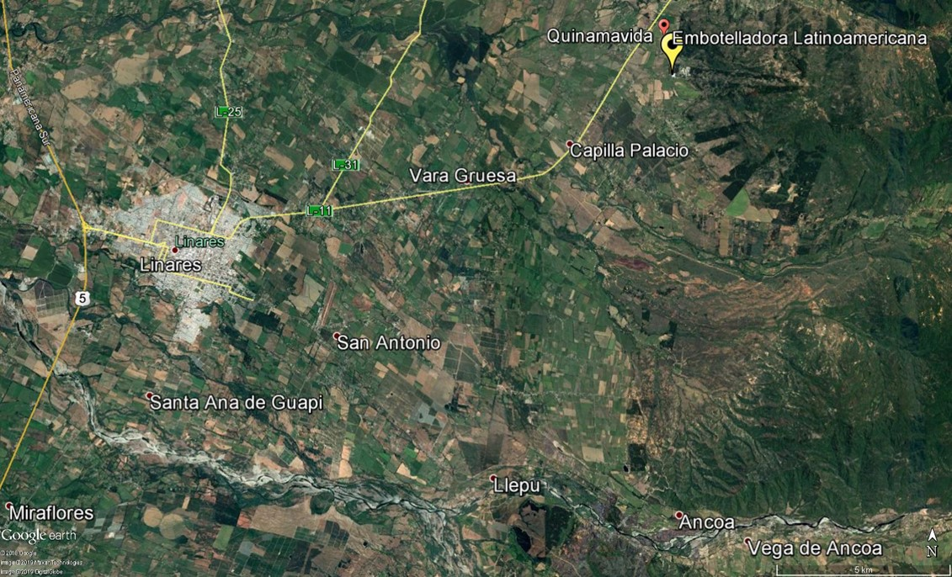
Coordenadas UTM de referencia: DATUM WGS 84 | Huso: 19 | UTM N: 6.035.922 | UTM E: 280.336
Ruta de acceso: desde Linares se debe dirigir en dirección al Este y tomar la Ruta L-11. Se debe recorrer dicha ruta por aproximadamente 15 Km, en dirección Nor Este, hacia la localidad de Quinamávida. Al llegar a camino localizado al Oriente (Ruta L-389), se la debe recorrer por aproximadamente 2 Km, en dirección al Este, la cual llega directamente a la unidad fiscalizable (localizada al límite Oeste del Hotel Termas de Quinamávida).

INSTRUMENTO DE CARÁCTER AMBIENTAL FISCALIZADO

Identificación de Instrumento de Carácter Ambiental fiscalizado.
N° | Tipo de instrumento | N°/  Descripción | Fecha | Comisión/ Institución | Título | Comentarios
1 | RCA | 67 | 28-04-2008 | Comisión Regional del Medio Ambiente  de la  VII Región del Maule. | Sistema de Tratamiento de RILes para Embotelladora Latinoamericana. | No existen Pertinencias declaradas.

ANTECEDENTES DE LA ACTIVIDAD DE FISCALIZACIÓN

Motivo de la Actividad de Fiscalización

Motivo |  | Descripción
X | Programada. | Según Resolución Exenta SMA N°1637 del 28 de diciembre de 2018, que Fija Programa y Subprogramas de Fiscalización Ambiental de Resoluciones de Calificación Ambiental para el Año 2019.  Adicionalmente, se abordaron las denuncias 59-VII-2018 y 62-VII-2018, las que indican que la unidad fiscalizable arroja desechos líquidos al Estero Salto de Agua, produciendo un olor insoportable, entre otros.

Materias Específicas Objeto de la Fiscalización Ambiental

- Manejo de la planta de tratamiento de RILes.
- Afectación de cursos de agua.
- Manejo de olores.
- Calidad de afluente y efluente.

Aspectos relativos a la ejecución de la Inspección Ambiental

Ejecución de la inspección (Anexo 1)

Existió oposición al ingreso: NO. | Existió auxilio de fuerza pública: NO.
Existió colaboración por parte de los fiscalizados: SI. | Existió trato respetuoso y deferente: SI.
Observaciones: Se realizaron registros fotográficos y se tomaron coordenadas UTM (WGS 84), en los puntos inspeccionados.
Además, se realizó un vuelo con Dron a fin de analizar y recabar más información en gabinete.

Esquema de recorrido

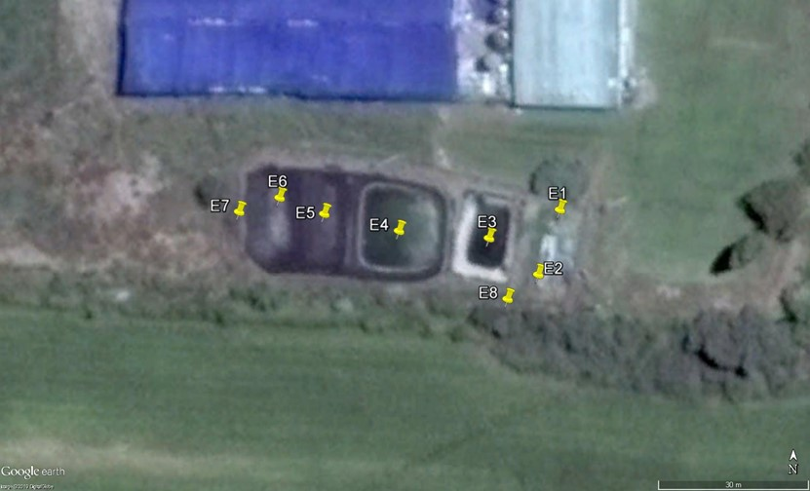

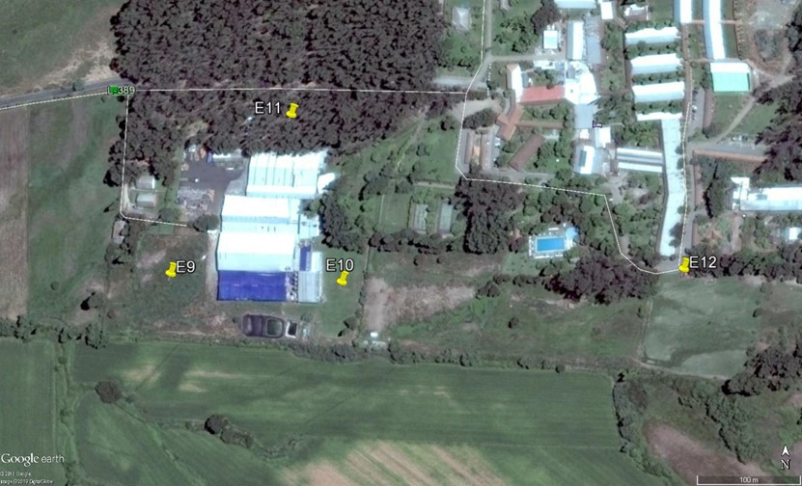

Detalle del Recorrido de la Inspección

Día de inspección (28/03/2019)

Estación | Nombre/Descripción de estación
E1 | Cámara de confluencia.
E2 | Cámara de decantación.
E3 | Estanque de ecualización 1.
E4 | Estanque de ecualización 2.
E5 | Piscina de sedimentación 1.
E6 | Piscina de sedimentación 2.
E7 | Filtro de arena (punto de salida a riego de pradera).
E8 | Tubo de descarga.
E9 | Sector de riego 1 (pradera).
E10 | Sector de riego 2 (cancha de fútbol).
E11 | Sector de riego 3 (bosque de eucaliptus.)
E12 | Pozo de agua subterránea.

Revisión Documental

Documentos Revisados

ID | Nombre del documento revisado | Origen/Fuente | Observaciones
1 | Carta del titular. | Embotelladora Metropolitana S.A. | Presenta descargos y entrega de antecedentes solicitados a través del acta de inspección ambiental.  El titular solicito plazo adicional para entregar los antecedentes solicitados (Anexos 3 y 4).
2 | ORD. N°626/2019. | DGA, Región del Maule. | Informa sobre examen de información de antecedentes e incluye informe técnico de fiscalización.
3 | Informe ensayo N°2223463. | Laboratorio Biodiversa. | Informe de muestreo de RILes de marzo de 2019.
4 | Certificados de autocontrol. | Sistema fiscalización norma emisión residuos industriales líquidos. | Certificados mensuales de autocontrol (desde febrero de 2017 a febrero de 2019). Certificados que informan “No Descarga”.
5 | Informes ensayo y/o medición. | Laboratorio ANAM. | Informes de ensayo y/o medición de mayo 2019.

HECHOS CONSTATADOS

Manejo de la planta de tratamiento de RILes.

Número de hecho constatado: 1. | Estación N°: 1, 2, 3, 4, 5, 6 y 7.
Documentación Revisada:
- Entregar copia del PAS N°90 asociado al D.S. N°95/01.
- Indicar m³ producidos y m³ de RILes generados por tipo de producto (agua mineral, bebidas, néctar, cerveza, entre otros) (desde el año 2018 hasta la fecha actual).
- Dar a conocer los equipos utilizados en: cámara de confluencia de RILes e impulsión, estanque de ecualización, etapa de tratamiento secundario, sistema de aplicación de aire, entre otros.
- Indicar la cantidad de lodos generados en el proceso de tratamiento secundario (kg lodo/día), indicando el porcentaje final de su humedad previo a disposición, e indicar sitio de disposición final (desde el año 2018 hasta la fecha actual).
- Indicar, si es que han existido, modificaciones del proyecto en cuanto a instalaciones, ampliaciones o cualquier otro antecedente que se considere relevante y, copias de consultas de Pertinencias realizadas ante la ex Comisión Nacional de Medio Ambiente (CONAMA) o ante el Servicio de Evaluación Ambiental (SEA).
Exigencias:
RCA N°67/2008; Considerando 3.
[…] El proyecto se llevará a cabo al interior de las dependencias de Embotelladora Latinoamericana que corresponden a una superficie total de 3 hectáreas […]
El sistema diseñado para el tratamiento de los RILes, se compone de un estanque de ecualización de aproximadamente 200 m³ de capacidad, desde el cual se impulsará el RIL a la etapa de tratamiento secundario consistente en un sistema de lodos activados de mezcla completa […]
Los residuos industriales líquidos corresponden a las aguas que se generan en las distintas etapas producto de lavado equipos y pisos involucrados en el proceso de elaboración de agua mineral, néctar y bebidas de fantasía. En los siguientes diagramas se esquematiza cada proceso y se identifica aquellas donde se generan residuos.
En la tabla siguiente se entrega una estimación de la generación de RILes en función de los volúmenes de elaboración de cada producto:

Tabla N°1 Generación de RILes en función de la producción
Producto | m³ producidos | M³ RILes generados
Agua Mineral | 50 | 19
Bebidas | 240 | 27
Néctar | 64 | 32
Los parámetros característicos de los RILes generados por la actividad son los consignados por la SISS en función del “Clasificador Industrial Uniforme de Todas las Actividades Económicas” CIIU. El CIIU 1554.10 que concierne a “Elaboración de Bebidas no alcohólicas; producción de aguas minerales”, le corresponde el análisis de parámetros DBO₅ y pH además de Cadmio, Cromo Hexavalente, Poder Espumógeno y Súlfuros.

Estimación de Caudales de RILes
Se determinó de acuerdo a mediciones efectuadas por laboratorio certificado, que registran valores entre 55 y 68 m³/día. Para efectos de diseño se han considerado 70 m³/día.

Procesos involucrados en el sistema de manejo y tratamiento
Los procesos y etapas involucradas en el sistema de tratamiento corresponden a los que se describen a continuación:

Cámara de confluencia de Riles e impulsión
La red de descargas confluye en un punto único que es una cámara de hormigón de dimensiones 1x1x1,5 m, desde la cual el RIL es conducido por gravedad hasta una estación de impulsión equipada con bomba sumergible marca Vogt de 3 Hp, que cumplirá la función de enviar el RIL hasta el estanque de ecualización.

Estanque de ecualización
Con el objetivo de alimentar a caudal constante a la siguiente etapa de tratamiento, se construirá un estanque de ecualización de 200 m³ de capacidad aproximada. Se utilizará La modalidad de corte y relleno para optimizar excavación y se revestirá el estanque con geomembrana de HDPE de 1 mm de espesor para evitar infiltraciones. El RIL será impulsado a la etapa de tratamiento secundario a través de dos bombas (una en stand-by) de 0,4 Hp marca Compatta modelo 1M.

Etapa de tratamiento secundario
Consta de un reactor de 70 m³ de capacidad construido en hormigón armado y equipado con sistema de aireación constituido por dos bombas sopladoras marca Repicky de 5,5 Hp y 15 difusores de membrana de burbuja fina. El agua tratada pasa a un estanque clarificador y decantador de sólidos biológicos y posteriormente es evacuada a quebrada.

Requerimiento de Oxígeno
Para determinar el requerimiento de oxígeno se consideró la relación:

Kg O₂ = Q*(So – S)/f + 1,42 Px; donde

Kg O₂: flujo de oxigeno (kg O₂ /día)
Q: Flujo de RIL (m³/día) = 70 (m³/día)
So: concentración de DBO₅ de entrada (mg/L) = 300 (mg/L)
S: concentración de DBO₅ de salida (mg/L) = 35 (mg/L)
f: factor de conversión DBO última
Px: producción de biomasa

Considerando además restricciones relacionadas con temperatura, presión, pérdidas, etc., se estimó un volumen de aire necesario para tratar el RIL de 125 m³/hora.
Este valor representa la necesidad de aire que se debe aplicar para lograr la degradación de materia orgánica a las concentraciones requeridas para cumplir lo exigido en el DS 90 SEGPRES.

Sistema de Aplicación de Aire
Para favorecer la transferencia de oxígeno al agua, se instalará una red de difusores de membrana de burbuja fina. Los difusores a utilizar son marca RG – 300 Repicky, cuyas características son las siguientes:
Diámetro del Disco: | 310 mm.
Materiales Standar: | Membrana de EPDM; Base ABS; Aro Externo de Polipropileno.
Caudal: | 5 Nm³ /hora
Pérdida de Carga: | 0,039 atm
Transferencia de O₂ en condiciones standar: | 15,4 gr (5,5%) a 22,4 gr (8%) por m3/h de aire y por metro de profundidad.
Eficiencia de Transferencia de O₂: | 2,5 – 6 kg O₂ /KWh
Considerando la superficie del estanque, el caudal entregado por cada difusor y el requerimiento máximo de aire que es el necesario para degradar la materia orgánica del RIL almacenado en el estanque después de terminada la época de riego, son necesarios 15 difusores, los que serán instalados en red de tuberías de PVC de 2” pulgadas.
Para el suministro de aire se utilizarán 2 bombas sopladoras de vacío modelo MR – 100 / R 200 A, marca Repicky con motores de 5,5 Hp.

Grado de mezcla
El sistema de aireación ha sido diseñado para obtener un régimen de mezcla completa en el estanque, lo que implica que la concentración medida de cualquier elemento dentro de él, será igual para todo el volumen contenido.

Tratamiento secundario
Los residuos sólidos generados en el proceso de tratamiento secundario (0,6 kg lodo/día) corresponden a lodos biológicos acumulados por decantación en la zona de decantación del sistema de tratamiento secundario.
Los lodos serán desaguados en lecho de secado de hormigón, el cual deberá entregar un producto con 25% a 30% de humedad aproximadamente, apto para ser dispuesto. Por la edad de los lodos, se estima que alcanzarán la estabilización dentro del estanque de decantación. De no ser así, para su estabilización se aplicará cal al 30% de sólidos secos y pH 12 por tiempo de 2 horas aproximadamente. El lecho de secado cuenta con sistema para retornar líquidos filtrados al sistema de tratamiento. Una vez que estos lodos cuenten con la humedad apropiada, serán incorporados al suelo en capas que no sobrepasen los 4 cm de espesor en el interior del predio.

RCA N°67/2008; Considerando 4.2.
Permisos ambientales sectoriales
Que, sobre la base de los antecedentes que constan en el expediente de evaluación, debe indicarse que la ejecución del proyecto "Sistema de Tratamiento de RILes para Embotelladora Latinoamericana" requiere de los permisos ambientales sectoriales contemplados en los artículos en el artículo 90 del D.S. N°95/01 del Ministerio Secretaría General de la Presidencia, Reglamento del Sistema de Evaluación de Impacto Ambiental.

Hechos:
- En la reunión informativa, el Sr. Marcelo Gajardo (Jefe de Planta), indicó que la unidad fiscalizable fabrica aguas minerales, gaseosas y cervezas (marcas: Antillanca y Volcanes del Sur). Lo anterior se puede obtener desde el siguiente link: https://emsachile.com/nosotros/
- El Sr. Rolando Améstica (Jefe de Planta Cervecera), indicó que las cervezas se fabrican desde el año 2009. Es importante mencionar que en el Considerando 3 de la RCA N°67/2008, se menciona que los RILes se generan en las distintas etapas producto de lavado equipos y pisos involucrados en el proceso de elaboración de agua mineral, néctar y bebidas de fantasía, no mencionando la elaboración de cervezas.
- Además, se informó que se han realizado mejoras al sistema de tratamiento de RILes, consistente en la habilitación de 3 nuevas piscinas o estanques (ecualización y decantación) y un nuevo sistema de aireación.
- Posteriormente a la realización de la inspección ambiental, el titular ingresó una carta a la SMA (Anexo 2), el 08 de abril de 2019, indicando: “La Embotelladora Metropolitana, consistente en la instalación de una Planta envasadora de bebidas, la cual tiene una sala de producción, bodegas, casino, sala de despacho y sala de caldera, con el objeto de producir bebidas y cervezas como servicio.
Cuenta con autorización sanitaria y cumple con toda la normativa ambiental vigente.
El Inicio de funcionamiento de esta empresa es en el año 2015 no teniendo hasta esta fecha ningún proceso de sanción.
La envasadora emplea en forma permanente a 120 personas, en empleo directo e Indirecto durante al año”.
- Durante las actividades de inspección, se observó descarga del efluente proveniente de la fábrica hacia un bin plástico perforado, la que luego fluye hacia canaleta hasta la planta de tratamiento RILes. Parte de estas aguas se derramaban sobre el suelo del patio. Fotografía 1. Posteriormente a la realización de la inspección ambiental, el titular ingresó una carta a la SMA (Anexo 2), el 08 de abril de 2019, indicando que, como medida correctiva al punto anterior, se realizó canal de conducción de los líquidos para evitar el derrame.
- Se observó cámara de confluencia. El Sr. Améstica indicó que dicha cámara cuenta con malla para retención de sólidos, sin embargo, se observaron sólidos flotando. Fotografía 2.
- Posteriormente, la cámara de decantación consiste en estanque de hormigón. El Sr. Améstica indicó que esta contaba con 4 separaciones y 70 m³. La cámara se encontraba colapsada, ya que derramaba RIL al suelo y hasta un pozo “improvisado” habilitado en la tierra, que de acuerdo a lo que el mismo indicó, había sido cavado ese día para retener estos escurrimientos y que eventualmente podrían llegar al cauce localizado al costado de la planta de tratamiento de RILes. Fotografías 3, 4, 5 y 6.
- Luego de la cámara de decantación, el RIL fluye hacia 2 estanque de ecualización. De acuerdo a indicaciones del Sr. Améstica y del Sr. Gajardo, uno de ellos es de 200 m³ y el segundo es de 400 m³, los que se implementaron hace uno a dos meses, junto con un soplador para cada estanque. Fotografías 7, 8 y 9.
- Seguido a los ecualizadores, el RIL pasa hacia dos piscinas de sedimentación, de aproximadamente 150 m³, que de acuerdo lo indicado por el Sr. Améstica y el Sr. Gajardo, también se habían implementado en las mejoras recientes. Fotografías 10 y 11.
- Todos los estanques y piscinas estaban construidos por sobre el nivel del suelo y poseían carpeta HDPE.
- Los estanques y piscinas se encontraban llenas de RIL (a máxima capacidad).
- El flujo del RIL, desde de los ecualizadores y hacia los sedimentadores, se encontraba invertido en una parte.
- Al costado de los sedimentadores se observó la presencia de un trabajador. El Sr. Améstica indicó que se encontraba desarmando sólidos flotantes para que sedimentaran más rápidamente, ya que no se utilizan floculantes ni coagulantes. Fotografía 12.
- Se observó un dispositivo, que de acuerdo a declaraciones del Sr. Gajardo, consiste en un filtro de arena para retener sólidos que podría contener el efluente a la salida del último sedimentador. Fotografía 13.
- Se observó lecho de secado de hormigón; se indicó que nunca ha sido utilizado ya que no se realiza extracción de lodo. Fotografía 14.

Examen de información:
- En la inspección ambiental realizada el 28 de marzo de 2019 (Anexo 1), se solicitó entregar copia del PAS N°90 asociado al D.S. N°95/01.
- En respuesta a lo anterior, mediante carta del titular (Anexo 2), ingresada a la SMA el 08 de abril de 2019, se indicó: “Para dar cumplimiento de este punto, se entrará a evaluación una DlA donde se regularice todos los temas pendientes. Para el plazo de ingreso de la DlA al SEA se estima un plazo máximo de 6 meses. Se adjunta en Anexo 2 Cotización de tramitación de la DlA”. Además, se presentó carta Gantt estimada del proyecto DlA.
- En base a lo anterior, se puede mencionar que el titular no acreditó la obtención del permiso sectorial (de acuerdo al Considerando 4.2. de la RCA N°67/2008), por lo que debe regularizar la situación ante la SEREMI de Salud de la Región del Maule y entregar todos los antecedentes operacionales del proyecto y que se relacionen con el permiso antes mencionado.
- Por otro lado, en la inspección ambiental se solicitó indicar m³ producidos y m³ de RILes generados por tipo de producto (agua mineral, bebidas, néctar, cerveza, entre otros) (desde el año 2018 hasta la fecha actual).
- En respuesta a lo anterior, mediante carta del titular (Anexo 2), se presentaron los siguientes antecedentes:

m³ producidos/día | 2018 |  |  |  |  |  |  |  |  |  |  |  | 2019
m³ producidos/día | ene | feb | mar | abr | may | jun | jul | ago | sept | oct | nov | dic | ene | feb
Agua mineral | 42 | 37 | 23 | 4 | 15 | 9 | 9 | 15 | 16 | 32 | 35 | 49 | 38 | 29
Bebidas | 100 | 84 | 61 | 34 | 58 | 36 | 73 | 134 | 121 | 126 | 140 | 111 | 131 | 106
Néctar | 1 | 1 | 1 | 1 | - | - | - | - | - | - | - | - | - | -
Cerveza | 13 | 13 | 13 | 12 | 14 | 11 | 13 | 17 | 9 | 20 | 14 | 18 | 18 | 18
subtotal | 156 | 136 | 98 | 51 | 88 | 56 | 95 | 166 | 146 | 178 | 189 | 178 | 188 | 153

m³ RILes/día | 2018 |  |  |  |  |  |  |  |  |  |  |  | 2019
m³ RILes/día | ene | feb | mar | abr | may | jun | jul | ago | sept | oct | nov | dic | ene | feb
Agua mineral | 16 | 14 | 9 | 2 | 6 | 3 | 3 | 6 | 6 | 12 | 13 | 19 | 14 | 11
Bebidas | 11 | 9 | 7 | 4 | 7 | 4 | 8 | 15 | 14 | 14 | 16 | 12 | 15 | 12
Néctar | 0,4 | 0,7 | 0,5 | 0,4 | - | - | - | - | - | - | - | - | - | -
Cerveza | 6 | 6 | 7 | 6 | 7 | 6 | 7 | 8 | 5 | 10 | 7 | 9 | 9 | 9
subtotal | 34 | 31 | 23 | 12 | 19 | 13 | 18 | 29 | 24 | 36 | 36 | 40 | 38 | 32

- En base a lo anterior, se puede indicar que la cantidad de m³ de RILes generados por tipo de producto (desde el año 2018 hasta la fecha actual), es menor al indicado en el Considerando 3 de la RCA N°67/2008 (para efectos de diseño se consideraron 70 m³/día). Finalmente, el titular indicó: “Esta información se presentará a evaluación en la DIA comprometida”.
- Por otro lado, en la inspección ambiental se solicitó dar a conocer los equipos utilizados en la cámara de confluencia de RILes e impulsión, estanque de ecualización, etapa de tratamiento secundario, sistema de aplicación de aire, entre otros.
- En respuesta a lo anterior, mediante carta del titular (Anexo 2), se indicó: “El proyecto final para regularizar la Planta de Riles se está trabajando en conjunto con la empresa INGENOV la cual también está a cargo de presentar la DlA. Para el Plazo de ingreso de la DlA al SEA se estima en 3 meses. Se adjunta en Anexo 2 Cotización de tramitación de una DlA”.
- En base a lo anterior, se puede indicar que no se presentaron antecedentes sobre si existen u operan o si se han modificado los equipos mencionados en el Considerando 3 de la RCA N°67/2008, los cuales son: bomba sumergible marca Vogt de 3 Hp, dos bombas de 0,4 Hp marca Compatta modelo 1M, dos bombas sopladoras marca Repicky de 5,5 Hp y 15 difusores de membrana de burbuja fina marca RG – 300 Repicky. No obstante, se constató en funcionamiento un sistema de tratamiento de RILes.
- Por otro lado, en la inspección ambiental se solicitó indicar la cantidad de lodos generados en el proceso de tratamiento secundario (kg lodo/día), indicando el porcentaje final de su humedad previo a disposición, e indicar sitio de disposición final (desde el año 2018 hasta la fecha actual).
- En respuesta a lo anterior, mediante carta del titular (Anexo 2), se indicó: “Para dar respuesta a este punto, se entrará a evaluación una DIA donde se regularice e incluya todos los temas pendientes. Para el Plazo de ingreso de la DIA al SEA se estima un plazo máximo de 6 meses. Se adjunta en Anexo 2 Cotización de tramitación de una DlA. Si bien no se hizo disposición en el último año, una vez que estos lodos cuentan con la humedad apropiada, serán incorporados al suelo en capas que no sobrepasen los 4 cm de espesor en el interior del predio de acuerdo a lo que indica la actual RCA”.
- En base a lo anterior, se puede indicar que no se mencionó la cantidad de lodos generados, el porcentaje final de su humedad previo a disposición ni se indicó el sitio de disposición final. No obstante, en la inspección ambiental no se observó la acumulación o aplicación de lodos.
- Finalmente, en la inspección ambiental se solicitó indicar si es que han existido modificaciones del proyecto en cuanto a instalaciones, ampliaciones o cualquier otro antecedente que se considere relevante y, copias de consultas de Pertinencias realizadas ante la ex Comisión Nacional de Medio Ambiente (CONAMA) o ante el Servicio de Evaluación Ambiental (SEA), si es que existen.
- En respuesta a lo anterior, mediante carta del titular (Anexo 2), se indicó: “A la fecha no se ha realizado alguna consulta de pertinencia. Las modificaciones al proyecto serán regularizadas a través de la presentación a evaluación ambiental en el SEA de una DlA, la cual será presentada en un plazo máximo de 6 meses”. Cabe mencionar que, en la reunión informativa, el Sr. Marcelo Gajardo (Jefe de Planta) y el Sr. Rolando Améstica (Jefe de Planta Cervecera), informaron que se han realizado mejoras al sistema de tratamiento de RILes, consistente en la habilitación de 3 nuevas piscinas o estanques (ecualización y decantación) y un nuevo sistema de aireación.

Registros
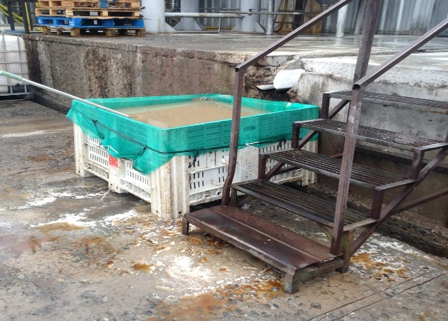 |  |  | 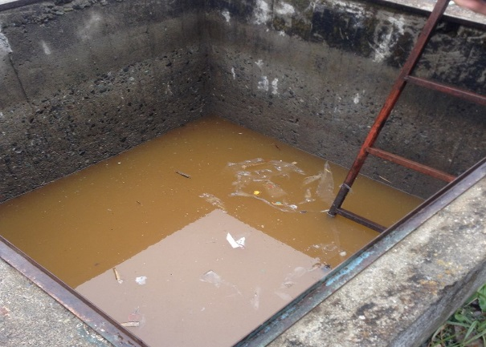
Fotografía 1. | Fecha: 28-03-2019 |  | Fotografía 2. | Fecha: 28-03-2019
Coordenadas UTM DATUM WGS84 HUSO 19 | Norte: 6.035.815 | Este: 280.395 | Coordenadas UTM DATUM WGS84 HUSO 19 | Norte: 6.035.789 | Este: 280.408
Descripción del medio de prueba: descarga del efluente hacia un bin plástico perforado, el que luego fluye hacia canaleta hasta la planta de tratamiento de RILes. |  |  | Descripción del medio de prueba: cámara de confluencia (se observaron sólidos flotando).
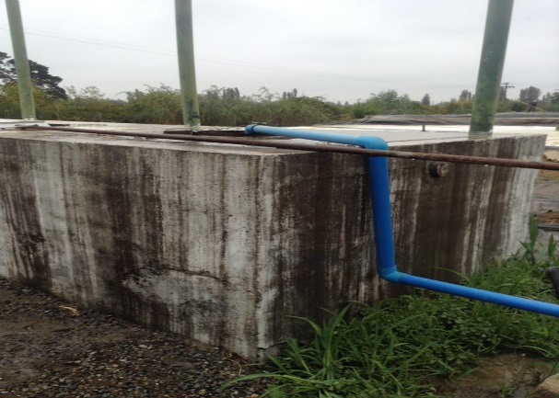 |  |  | 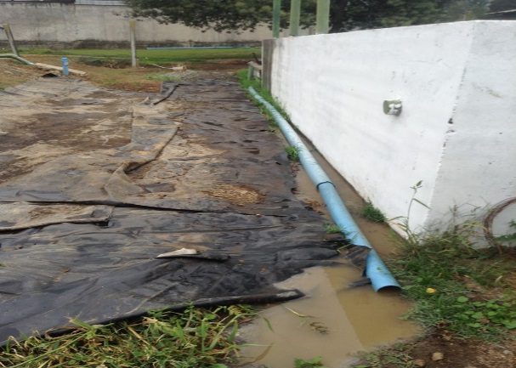
Fotografía 3. | Fecha: 28-03-2019 |  | Fotografía 4. | Fecha: 28-03-2019
Coordenadas UTM DATUM WGS84 HUSO 19 | Norte: 6.035.776 | Este: 280.404 | Coordenadas UTM DATUM WGS84 HUSO 19 | Norte: 6.035.776 | Este: 280.404
Descripción del medio de prueba: cámara de decantación. |  |  | Descripción del medio de prueba: cámara de decantación (se encontraba colapsada, ya que se derramaba RIL).

Registros
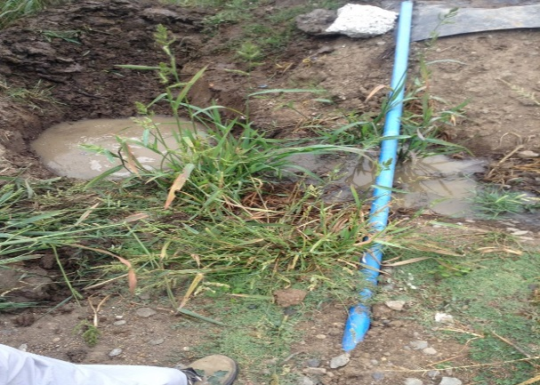 |  |  | 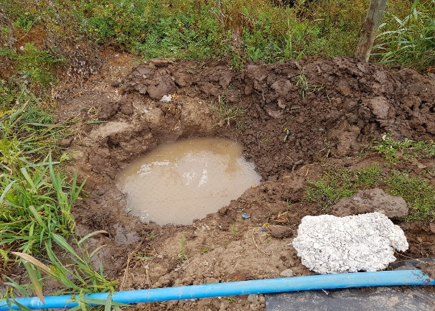
Fotografía 5. | Fecha: 28-03-2019 |  | Fotografía 6. | Fecha: 28-03-2019
Coordenadas UTM DATUM WGS84 HUSO 19 | Norte: 6.035.775 | Este: 280.397 | Coordenadas UTM DATUM WGS84 HUSO 19 | Norte: 6.035.775 | Este: 280.397
Descripción del medio de prueba: los RILes derramados desde la cámara de decantación colapsada, se dirigían hasta un pozo “improvisado”, para retener dichos escurrimientos y que eventualmente podrían llegar al cauce de agua superficial localizado al costado de la planta de tratamiento de RILes. |  |  | Descripción del medio de prueba: los RILes derramados desde la cámara de decantación colapsada, se dirigían hasta un pozo “improvisado”, para retener dichos escurrimientos y que eventualmente podrían llegar al cauce de agua superficial localizado al costado de la planta de tratamiento de RILes.
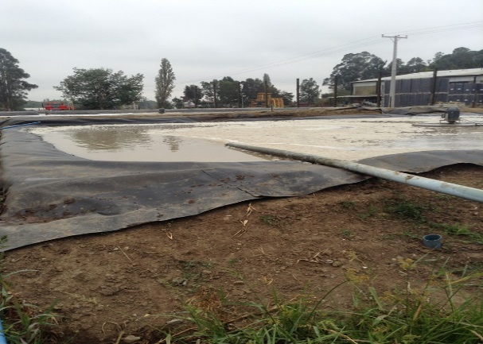 |  |  | 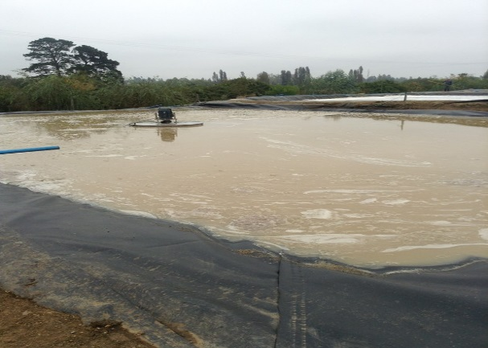
Fotografía 7. | Fecha: 28-03-2019 |  | Fotografía 8. | Fecha: 28-03-2019
Coordenadas UTM DATUM WGS84 HUSO 19 | Norte: 6.035.783 | Este: 280.394 | Coordenadas UTM DATUM WGS84 HUSO 19 | Norte: 6.035.783 | Este: 280.394
Descripción del medio de prueba: estanque de ecualización construido por sobre el nivel del suelo y con carpeta HDPE (se encontraba a máxima capacidad). |  |  | Descripción del medio de prueba: estanque de ecualización construido por sobre el nivel del suelo y con carpeta HDPE (se encontraba a máxima capacidad).
Registros
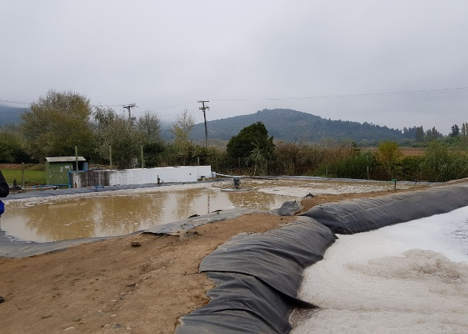 |  |  | 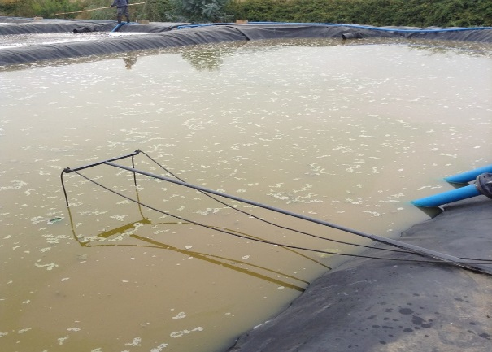
Fotografía 9. | Fecha: 28-03-2019 |  | Fotografía 10. | Fecha: 28-03-2019
Coordenadas UTM DATUM WGS84 HUSO 19 | Norte: 6.035.784 | Este: 280.376 | Coordenadas UTM DATUM WGS84 HUSO 19 | Norte: 6.035.790 | Este: 280.352
Descripción del medio de prueba: estanques de ecualización construidos por sobre el nivel del suelo y con carpeta HDPE (se encontraban a máxima capacidad). |  |  | Descripción del medio de prueba: piscina de sedimentación construida por sobre el nivel del suelo y con carpeta HDPE (se encontraba a máxima capacidad).
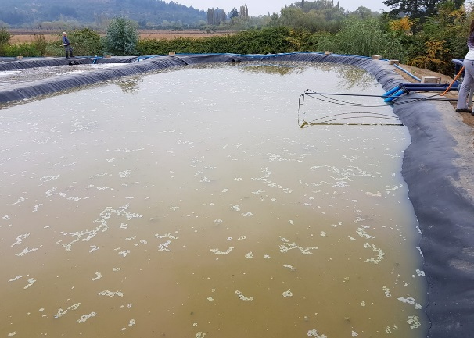 |  |  | 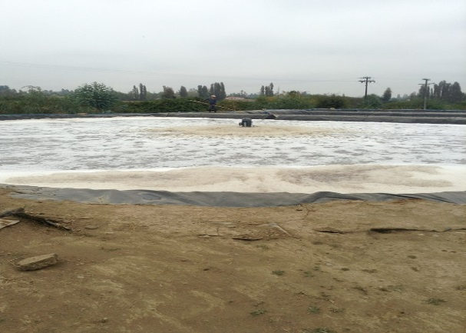
Fotografía 11. | Fecha: 28-03-2019 |  | Fotografía 12. | Fecha: 28-03-2019
Coordenadas UTM DATUM WGS84 HUSO 19 | Norte: 6.035.790 | Este: 280.352 | Coordenadas UTM DATUM WGS84 HUSO 19 | Norte: 6.035.787 | Este: 280.361
Descripción del medio de prueba: piscinas de sedimentación construidas por sobre el nivel del suelo y con carpeta HDPE (se encontraban a máxima capacidad). |  |  | Descripción del medio de prueba: presencia de un trabajador al costado de una piscina de sedimentación (se encontraba desarmando sólidos flotantes).

Registros
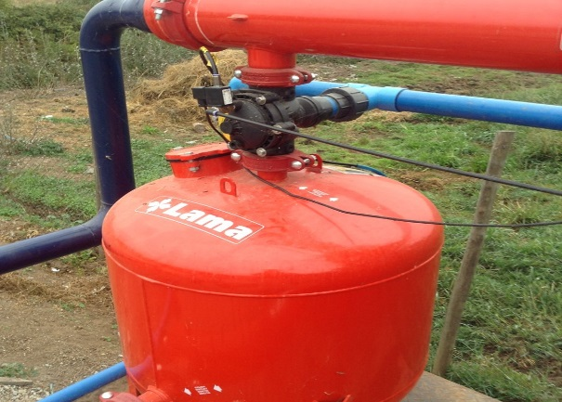 |  |  | 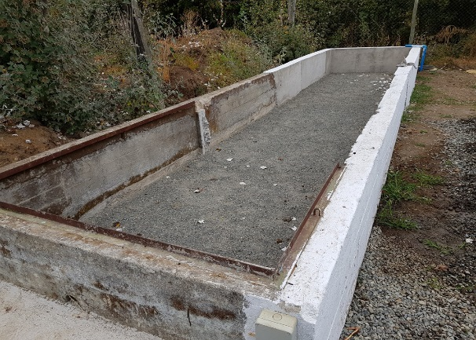
Fotografía 13. | Fecha: 28-03-2019 |  | Fotografía 14. | Fecha: 28-03-2019
Coordenadas UTM DATUM WGS84 HUSO 19 | Norte: 6.035.787 | Este: 280.344 | Coordenadas UTM DATUM WGS84 HUSO 19 | Norte: 6.035.776 | Este: 280.404
Descripción del medio de prueba: filtro de arena para retener sólidos que podría contener el efluente a la salida del último sedimentador. |  |  | Descripción del medio de prueba: lecho de secado de lodo (sin utilizar).

Afectación de cursos de agua.

Número de hecho constatado: 2. | Estación N°: 3, 4, 5, 6 y 8.
Exigencias:
RCA N°67/2008; Considerando 3.
[…] se impulsará el RIL […] para su descarga a quebrada natural.

Ubicación de Zona de Descarga
El lugar donde se efectuará la descarga, se encuentra dentro de los límites del predio de propiedad del titular. La ubicación geográfica de referencia de la zona corresponde a las coordenadas UTM 19 Datum WGS 84 6.035.801 m (N) y 280.453 m (E), que corresponde al mismo punto donde se efectuará el monitoreo.

Residuos Líquidos
El sistema de tratamiento implementado no generará residuos líquidos de consideración. Los principales focos de generación como desaguado de lodos se efectuarán dentro del mismo sistema por tanto los líquidos residuales no saldrán del sistema de tratamiento.
Hechos:
- Durante las actividades de inspección, se constató que los estanques de ecualización y piscinas de tratamiento se encontraban a plena capacidad, existiendo vestigios de rebalse de las mismas hacia un sector donde existe un cauce de agua superficial. Fotografía 15.
- Se constató la existencia de un tubo de PVC de color celeste (coordenadas: 6.035.771 N - 280.398 E), de aproximadamente 25 cm. de diámetro, sobre la ribera norte del cauce de agua superficial antes mencionado (quebrada sin nombre afluente del Estero Salto de Agua), el que según la R.E. SISS N°1269/2007 “Aprueba programa de monitoreo de la calidad del efluente generado por Embotelladora Latinoamericana” (Anexo 7). Dicho cauce se denominaría Canal On´Leiva) (Fotografía 16). Al costado del tubo celeste antes mencionado, existe un tubo de diámetro aproximado de 10 cm, de color gris.
- Posteriormente a la realización de la inspección ambiental, el titular ingresó una carta a la SMA (Anexo 2), el 08 de abril de 2019, indicando que, como medida correctiva al punto anterior, se retiraron ambos tubos, ya que están deshabilitados (tubo de PVC celeste de 25 cm de diámetro y uno gris de 10 cm de diámetro).
Durante la reunión informativa, el Sr. Marcelo Gajardo (Jefe de Planta), informó que los RILes no son evacuados a cursos de agua, sin embargo, durante la inspección ambiental se constató el escurrimiento de RILes (de color café y posiblemente sin tratar), hacia el cauce de agua superficial antes mencionado a través del tubo de PVC de color celeste antes indicado, con un caudal aproximado de 1,5 L/s. Fotografías 17 y 18. Se desconoce el origen del tubo toda vez que estaba soterrado. Lo anterior concuerda con lo mencionado en las denuncias 59-VII-2018 y 62-VII-2018, las que indican que la unidad fiscalizable arroja desechos líquidos al Estero Salto de Agua.
- La zona de descarga antes descrita, poseía un cerco de alambre y enmalezado, por lo que fue imposible aforar dicho caudal por la inaccesibilidad al punto.
- Cabe mencionar que dicho punto de descarga está ubicado contiguo a la planta de tratamiento de RILes de la unidad fiscalizable y, aguas abajo de dicha descarga se localizan cabañas de turismo (al costado del cauce).
- Posteriormente, la DGA, a través del ORD Maule N°626/2019 que incluye informe técnico de fiscalización N°10/2019 (Anexos 5 y 6), informó lo siguiente: “Conforme a los antecedentes recabados por este Servicio, específicamente a la Declaración de Impacto Ambiental denominada “Sistema de Tratamiento de RILes para Embotelladora Latinoamericana”, aprobada mediante RCA N° 67/20118, el titular señala que lo riles tratados serán vertidos a una quebrada natural, resaltando que por un lado dicha descarga cumpliría con lo establecido en el D.S. N° 90/2000, agregando que la descarga en sí, no implicaría una obra de modificación de cauce sobre la quebrada en comento.
Según la RCA N°67 de 2008, “El lugar donde se efectuarán la descarga, se encuentra dentro de los límites del predio de propiedad del titular. La ubicación geográfica de referencia de la zona corresponde a las coordenadas UTM 19 Datum WGS 84 6.035.801 m (N) y 280.453 m (E). que corresponde al mismo punto donde se efectuará el monitoreo”. Dicho punto se muestra en la Figura 2 como punto P-5, evidenciando que se está en la práctica descargando en otro cauce (punto P-1). El punto P-5 en tanto ser ubicaría sobre un cauce artificial.
Ahora bien, al revisar la Carta I.G.M. F-70 de Panimávida escala 1:50.000 (Figura 2), el cauce ubicado en el punto P-1, corresponde a una quebrada Sin Nombre, la cual es afluente del estero Salto de Agua. Dicha carta no muestra algún cauce en el punto P-5.
Se señala que la descarga constatada en terreno por este Servicio no implicó una modificación de cauce sobre la quebrada en análisis, toda vez que no se visualizó una alteración, como tampoco un entorpecimiento en el escurrimiento de las aguas del cauce en comento. Sin embargo, se hace hincapié que no se constató fehacientemente el origen del tubo de PVC que descarga en el Punto P-1. Revisada la RCA N°67 de 2008, se visualiza que el proyecto en análisis no consideró ejecutar alguna obra que requiera algún Permiso Ambiental Sectorial de competencia de este Servicio”.

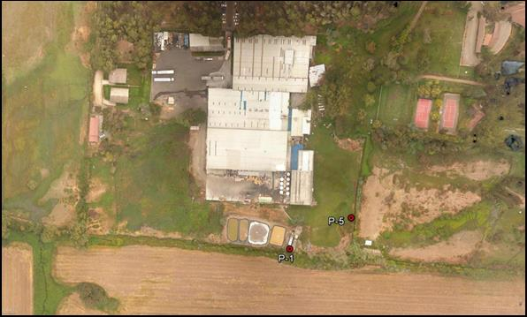

Figura 2. Ubicación del Punto P-5, lugar contemplado en donde se realizaría la descarga, según lo señalado en la Resolución de Calificación Ambiental N° 67, de fecha 28 de abril de 2008. Punto P-1 muestra descarga constatada.

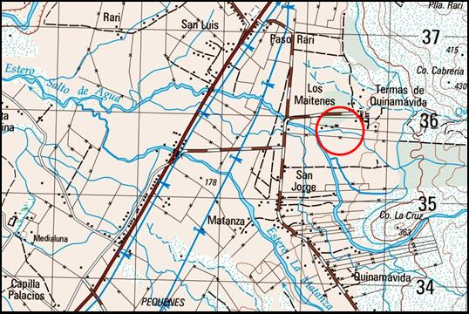

Figura 3. Fragmento de la carta I.G.M. F-70 Panimávida, en donde en el círculo indicado se emplaza la planta inspeccionada, y en donde se realiza la descarga constatada en el punto P-1.

Registros
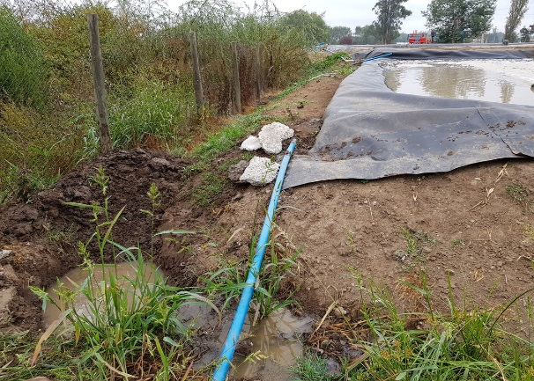 |  |  | 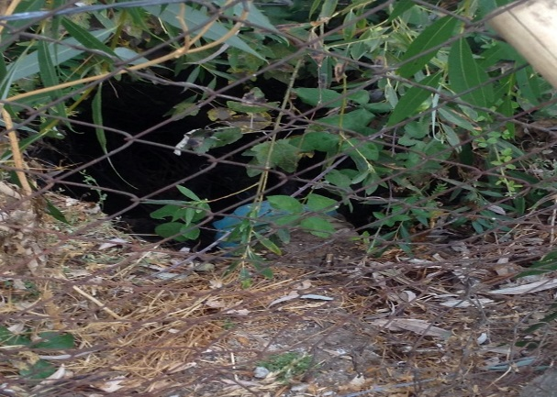
Fotografía 15. | Fecha: 28-03-2019 |  | Fotografía 16. | Fecha: 28-03-2019
Coordenadas UTM DATUM WGS84 HUSO 19 | Norte: 6.035.775 | Este: 280.391 | Coordenadas UTM DATUM WGS84 HUSO 19 | Norte: 6.035.771 | Este: 280.398
Descripción del medio de prueba: vestigios de rebalse de RILes desde estanques de ecualización y/o piscinas de tratamiento hacia donde existe un cauce de agua superficial. |  |  | Descripción del medio de prueba: tubo de PVC de color celeste sobre la ribera norte del cauce de agua superficial, desde el cual se constató el escurrimiento de RILes (posiblemente sin tratar), hacia el cauce.
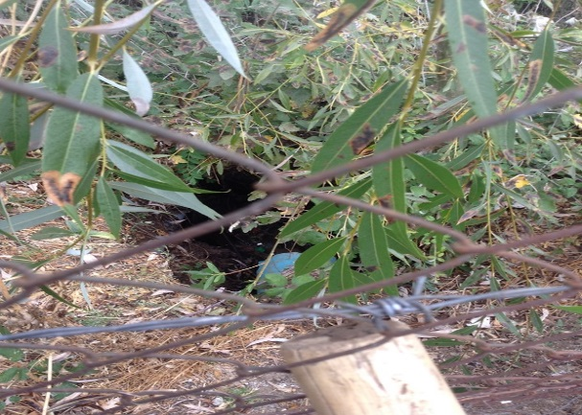 |  |  | 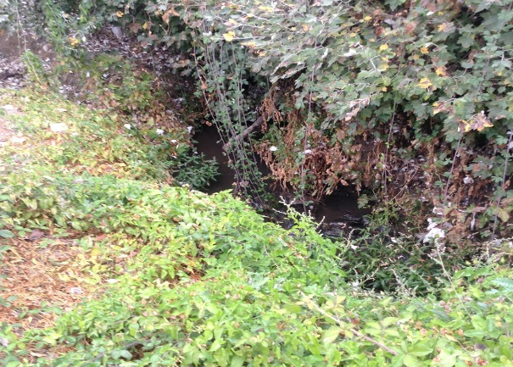
Fotografía 17. | Fecha: 28-03-2019 |  | Fotografía 18. | Fecha: 28-03-2019
Coordenadas UTM DATUM WGS84 HUSO 19 | Norte: 6.035.771 | Este: 280.398 | Coordenadas UTM DATUM WGS84 HUSO 19 | Norte: 6.035.769 | Este: 280.406
Descripción del medio de prueba: tubo de PVC de color celeste sobre la ribera norte del cauce de agua superficial, desde el cual se constató el escurrimiento de RILes (posiblemente sin tratar), hacia el cauce. |  |  | Descripción del medio de prueba: quebrada sin nombre afluente del Estero Salto de Agua o Canal On´Leiva.

Manejo de olores.

Número de hecho constatado: 3. | Estación N°: 1.
Documentación Revisada:
- Dar a conocer si han existido episodios de olores molestos y medidas de contingencia aplicadas.
Exigencias:
RCA N°67/2008; Considerando 3.
Olores
Los olores durante la operación de la planta de tratamiento serán casi nulos debido a que se tratarán los Riles mediante una oxidación aeróbica. Es más, si se perciben olores sería una señal de un mal funcionamiento, lo que no deberá suceder.
Sin embargo, si se generan olores en la etapa de oxidación, estos no serán percibidos ya que la planta de tratamiento se encuentra fuera del radio urbano, por ende, no existen poblaciones aledañas al lugar.
Hechos:
- En la reunión informativa, el Sr. Rolando Améstica (Jefe de Planta Cervecera), indicó que la unidad fiscalizable no genera olores molestos, mencionando que el hotel localizado al lado de la UF posee un criadero de cerdos, por lo que podrían proceder olores molestos desde dicho lugar.
- Durante las actividades de inspección, se constató la existencia de una cámara de confluencia de RILes. En esta etapa del tratamiento se percibió la generación de olores propios de RILes sin tratar, lo cual se percibió también por todo el sistema de tratamiento de RILes. Lo anterior va en concordancia con lo mencionado en las denuncias 59-VII-2018 y 62-VII-2018, las que indican que en el Estero Salto de Agua existe presencia de olor insoportable, entre otros.

Examen de información:
- En la inspección ambiental realizada el 28 de marzo de 2019 (Anexo 1), se solicitó dar a conocer si han existido episodios de olores molestos y medidas de contingencia aplicadas.
- En respuesta a lo anterior, mediante carta del titular (Anexo 2), ingresada a la SMA el 08 de abril de 2019, se indicó: “Durante el año 2018, a causa de una denuncia anónima registrada con fecha 10 de mayo de 2018, en la Seremi de Salud en Atención ciudadana N°769740 por evacuación de residuos industriales líquidos hacia el estero El Salto de Agua, se desarrolló una fiscalización. En donde la Seremi de Salud, en terreno recorre el canal aguas arriba y abajo, donde no pudo constatar lo denunciado. Sin embargo, dentro de las medidas de contingencia aplicadas, se realizaron las siguientes acciones, las cuales fueron informadas a Oficina Provincial de Salud de Linares:
-Manejo de FIFO de los bins de orujo. Esta es la acción principal y se ha comenzado con buenos resultados.
-Instalación de una conexión de agua para lavados de bins e hidrolavadora.
-Se están haciendo pruebas de nuevas captaciones de residuos de orujo en nuestro desagüe.
Se adjunta en Anexo 3 Acta de Fiscalización de la Seremi de Salud”.
- Sin embargo, en la inspección ambiental realizada, se percibió la generación de olores propios de RILes sin tratar, por todo el sistema de tratamiento de RILes. Cabe mencionar que el Considerando 3 de la RCA N°67/2008, menciona que los olores durante la operación de la planta de tratamiento serán casi nulos y si se perciben olores sería una señal de un mal funcionamiento.
- Además, el mismo Considerando antes mencionado indica que si se generan olores, no serán percibidos, ya que la planta de tratamiento se encuentra fuera del radio urbano, por ende, no existen poblaciones aledañas al lugar. Sin embrago, al límite Poniente de la planta de tratamiento de RILes se localizan cabañas de turismo.

Calidad de afluente y efluente.

Número de hecho constatado: 4. | Estación N°: 2.
Documentación Revisada:
- Antecedentes de la ejecución del programa de monitoreo según el D.S. N°90/2000 (frecuencia, tomas de muestras, resultados y/o análisis de laboratorio, entre otros) (desde el año 2018 hasta la fecha actual).
- Certificados mensuales de autocontrol (desde febrero de 2017 a febrero de 2019). Certificados que informan “No Descarga”, a través del “Sistema de fiscalización de norma de emisión de residuos industriales líquidos”.
- Informes de ensayo y/o medición, de mayo 2019. Informes elaborados por Laboratorio ANAM.
Exigencias:
RCA N°67/2008; Considerando 3.
Concentraciones de Parámetros Contaminantes
Las concentraciones de los parámetros contaminantes se determinaron a partir de resultados de análisis efectuados a las descargas por laboratorios certificados. Los valores registrados son los siguientes:

Tabla N°2 Concentración de parámetros contaminantes
PARAMETRO | NIVEL ESTIMADO
DBO₅ | <100 mg/L
pH | 7 – 8
Cadmio | <0,01
Cromo Hexavalente | <0,01
Poder espumógeno | <5
Súlfuros | <0,1

Concentraciones de Diseño
Según las consideraciones anteriores, para efectos de diseño, solo en parámetro de DBO₅ supera la norma, por tanto para efectos de diseño solo se consideró este parámetro y en una concentración de 300 mg/L.

Caracterización Físico-Química de los RILes tratados
Se estima que el agua tratada llegará al punto de descarga con las siguientes características:

Tabla N°4 Parámetros físico-químicos del efluente tratado
PARAMETRO | UNIDAD | EFLUENTE
DBO₅ | mg/L | < 35
Cadmio | mg/L | <0,01
Cromo Hexavalente | mg/L | <0,01
PE | mm | <5
pH |  | 7.0
Súlfuros | Mg/L | <0,1

Para constatar la efectividad del tratamiento de los RILes, los parámetros serán medidos una vez que la Planta de Tratamiento esté en funcionamiento de acuerdo al programa de monitoreo planteado.

Programa de monitoreo
Con el plan de monitoreo se intentará llevar un seguimiento a través de medición y control, a lo largo del tiempo, de parámetros o aspectos representativos que caracterizan el estado y evolución de los componentes relevantes asociados a la ejecución del proyecto lo que será plasmado en cuaderno de registro.
El plan de monitoreo define las componentes ambientales relevantes que pueden verse afectadas por la ejecución del proyecto de disposición de Riles que serán objeto de medición y control. Dicha definición va asociada a su respectiva área de influencia, la que además considerará las características específicas del lugar de emplazamiento del proyecto.
El titular aplicara los métodos y el patrón de monitoreo indicados en el D.S. N°90/2000 "Norma de Emisión para la Regulación de Contaminantes Asociados a las Descargas de Residuos Líquidos a Aguas Marinas y Continentales Superficiales", en cuyo documento se cita "la oportunidad y frecuencia de los monitoreos deben ser representativos de las condiciones de descarga, en términos tales que corresponda a aquellos momentos en que, de acuerdo a la planificación de la fuente emisora, se viertan los residuos líquidos generados en máxima producción o en máximo caudal de descarga". La toma de muestras se asocia a "Número de días de muestreo". El número mínimo de días del muestreo en el año calendario, se determinará, conforme al caudal de descarga, según los valores presentados en la siguiente tabla:

Tabla N°5 Número de Muestras de Agua, según Volumen de Descarga de RILes

Volumen de descarga  M3x 103 Año | Número mínimo de días de monitoreo anual
< 5.000 | 12
5.000 a 20.000 | 24
> 20.000 | 48

El total anual mínimo de días de toma de muestras, debe distribuirse mensualmente, determinándose el número de días por mes en forma proporcional a la distribución del volumen de descarga de Riles en el año. Cada día se obtendrá una muestra compuesta por punto de descarga. Cada muestra diaria debe estar constituida por la mezcla homogénea de al menos:
-Tres muestras puntuales, en los casos en que la descarga tenga una duración inferior a cuatro horas.
-Muestras puntuales obtenidas a lo más cada dos horas, en los casos en que la descarga sea superior o igual a cuatro horas.
-En cada muestra puntual se registrará el caudal del Ril tratado. La muestra puntual debe estar constituida por la mezcla homogénea.

Norma Chilena N°1.333/78, modificada en 1987 del Ministerio de Obras Públicas sobre Requisitos de calidad del agua para diferentes usos.

Guía “Condiciones Básicas para la Aplicación de RILes Vitivinícolas en Riego” del Servicio Agrícola y Ganadero (SAG). Gobierno de Chile, Ministerio de Agricultura.
Hechos:
- En la reunión informativa, el Sr. Marcelo Gajardo (Jefe de Planta), indicó que se realizan monitoreos en la planta de tratamiento de RILes por parte del laboratorio Biodiversa (se entregó informe de ensayo N°2223463 de febrero de 2019).
- Además, el Sr. Gajardo informó que los RILes no son evacuados a cursos de agua, es decir, se utilizan para riego.
- Durante las actividades de inspección, el Sr. Rolando Améstica (Jefe de Planta Cervecera), indicó que en un sector de la cámara de decantación, existía antiguamente un lugar donde se realizaban los monitoreos de calidad del efluente (coordenadas: 6.035.772 N - 280.399 E). Fotografías 19 y 20.

Examen de información:
- En la inspección ambiental realizada el 28 de marzo de 2019 (Anexo 1), se solicitó entregar antecedentes de la ejecución del programa de monitoreo según el D.S. N°90/2000 (frecuencia, tomas de muestras, resultados y/o análisis de laboratorio, entre otros) (desde el año 2018 hasta la fecha actual).
- En respuesta a lo anterior, mediante carta del titular (Anexo 2), ingresada a la SMA el 08 de abril de 2019, se indicó: “Todos los meses se realiza toma de muestra y análisis del Ril con laboratorio autorizado, los cuales se mantienen en registro en planta, de acuerdo a plan de monitoreo aprobado RES 1269 2007. Se adjunta Planilla resumen de autocontroles realizados en Anexo 4.

Planillas resumen de 15 autocontroles realizados (enero a diciembre de 2018 y enero a marzo de 2019)

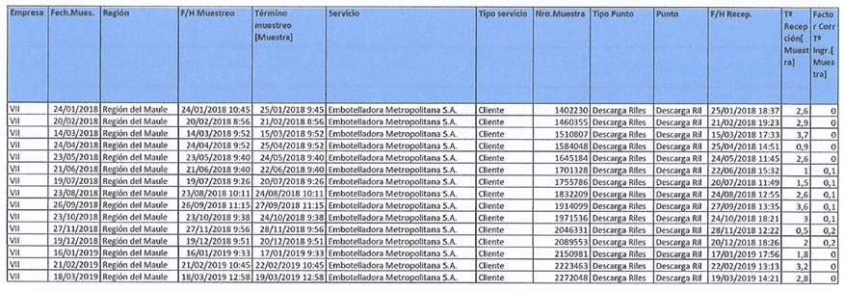

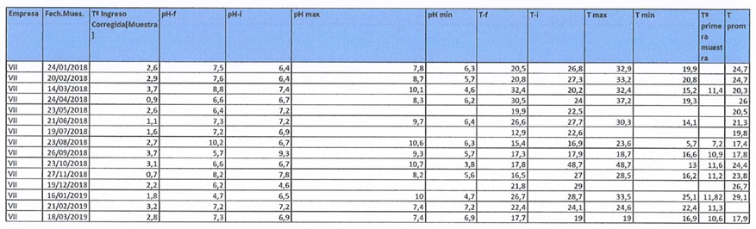

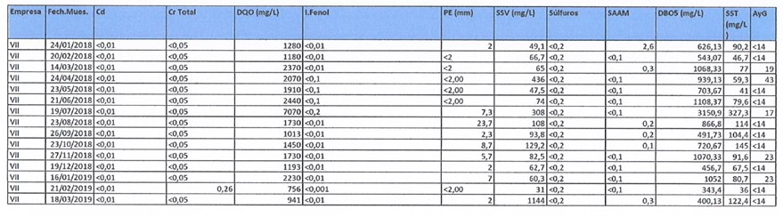

- Para evaluar los resultados anteriores se consideró lo indicado en el Considerando 3 de la RCA N°67/2008 y, debido a que actualmente RILes se utilizan en riego, se consideró la Norma Chilena N°1.333/78 (Norma Chilena de riego) y Guía “Condiciones Básicas para la Aplicación de RILes Vitivinícolas en riego”, del SAG. A continuación, se presentan los límites máximos permitidos:

Parámetro | Unidad | Limite máx. NCh N°1.333 | Limite máx. Guía SAG | RCA N°67/2008
pH | puntos | 5,5-9,0 (*) | - | 7,0
DBO₅ | mg/L | - | 600 (*) | <35
Sólidos Disueltos Totales | mg/L | 500 (no se observan efectos perjudiciales) | - | -
Fenoles | mg/L | - | 41 | -
Cadmio | mg/L | <0,01 | - | <0,01
Cromo | mg/L | 0,1 | - | -
Poder espumógeno (PE) | mm | - | - | <5
Súlfuros | mg/L | - | - | <0,1
Detergentes (SAAM) | mg/L | - | 0,5 | -
(*) Rango a valor utilizado para el análisis.

La siguiente tabla presenta los parámetros superados de los diversos resultados entregados:

Parámetro | Limite máx. NCh N°1.333 | Limite máx. Guía SAG | Limite máx. RCA N°67/2008 | Informe mensual en donde se superó el parámetro (año/mes)
pH (puntos) | 5,5-9,0 | - | - | 2018 (marzo, junio, agosto, septiembre, octubre). 2019 (enero).
DBO₅ (mg/L) | - | 600 | - | 2018 (enero, marzo, abril, mayo, junio, julio, agosto, octubre, noviembre). 2019 (enero).
Cromo (mg/L) | 0,1 | - | - | 2019 (febrero).
PE (mm) | - | - | <5 | 2018 (julio, agosto, octubre, noviembre). 2019 (enero).
Súlfuros (mg/L) | - | - | <0,1 | Todos los meses del 2018 y, enero a marzo de 2019.
SAAM (mg/L) | - | 0,5 | - | 2018 (enero).

- Finalmente, indicar que lo anterior podría aportar en parte con lo mencionado en las denuncias 59-VII-2018 y 62-VII-2018, las que indican presencia de olor insoportable, entre otros.
- Cabe mencionar que, adicionalmente en el Anexo 2, el titular entregó copia de informes de ensayo (muestreo de RILes) realizados en agosto de 2017, enero de 2018 y marzo de 2019. Además, en la inspección ambiental se entregó informe de ensayo realizado en febrero de 2019 (Anexo 8). Los resultados de dichos informes fueron analizados en el punto anterior, excepto el de agosto de 2017, ya que no correspondía al periodo solicitado.
- Los informes entregados fueron elaborados por el Laboratorio Biodiversa Concepción (código ETFA 001-04).
- Por otro lado, el titular informó que todos los meses se realiza la declaración de “no descarga” en RETC, como se ve en la siguiente imagen (Anexo 2):

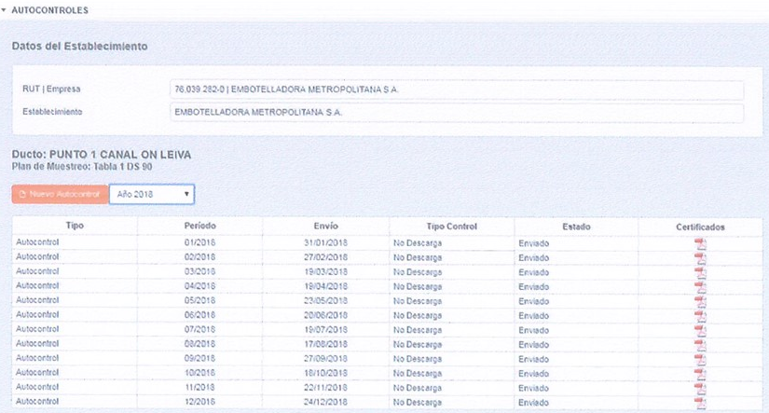

- En concordancia a lo anterior, según registros de la SMA, se poseen los certificados mensuales de autocontrol (desde febrero de 2017 a febrero de 2019). Dichos certificados que informan la “No Descarga” a través del “Sistema de fiscalización de norma de emisión de residuos industriales líquidos” (Anexo 9). En todo el periodo se informó que los RILes se utilizaron para el riego de jardines.

Actividades de muestreo, medición y análisis realizadas:
Análisis de informes de ensayo y/o medición realizados en sectores de la planta de tratamiento de RILes de Embotelladora Latinoamericana
Para analizar el estado de los RILes se procedió a realizar 7 monitoreos en los siguientes lugares (el primero de ellos corresponde una muestra compuesta y los demás a muestras puntuales) (Anexo 10):

- Aspersor de regadío (muestra N°190010352).
- Cámara RIL crudo (muestra N°190010353).
- Estanque 1 (estanque de ecualización) (muestra N°190010354).
- Estanque 2 (estanque de ecualización) (muestra N°190010355).
- Estanque 3 (piscina de sedimentación) (muestra N°190010356).
- Estanque 4 (piscina de sedimentación) (muestra N°190010357).
- Salida a riego (muestra N°190010358).

Todos los informes fueron elaborados en base a muestreos realizados en mayo de 2019, por parte del laboratorio ANAM (Análisis Ambientales) (código ETFA 011-01).

Para evaluar los resultados obtenidos se consideró el Considerando 3 de la RCA N°67/2008 y, debido a que actualmente RILes se utilizan en riego, se consideró la Norma Chilena N°1.333/78 (Norma Chilena de riego) y Guía “Condiciones Básicas para la Aplicación de RILes Vitivinícolas en riego”, del SAG. A continuación, se presentan los límites máximos permitidos:

Parámetro | Unidad | Limite máx. NCh N°1.333 | Limite máx. Guía SAG | RCA N°67/2008
pH | puntos | 5,5-9,0 (*) | - | 7,0
DBO₅ | mg/L | - | 600 (*) | <35
Nitrógeno total | mg/L | - | 30 | -
Sólidos Disueltos Totales | mg/L | 500 (no se observan efectos perjudiciales) * | <80 | -
Cadmio | mg/L | <0,01 * | - | <0,01
Cromo hexavalente | mg/L | - | - | <0,01
Poder espumógeno (PE) | mm | - | - | <5
Súlfuros | mg/L | - | - | <0,1
Cloruro | mg/L | ≤200 | - | -
Coliformes fecales | NMP/100 mL | ≤1000 | - | -
Hierro | mg/L | ≤5 | - | -
Sulfato | mg/L | ≤250 | - | -
Zinc | mg/L | ≤2 | - | -
(*) Rango a valor utilizado para el análisis.

Analizando los resultados obtenidos en los 7 monitoreos, a continuación se presentan en color rojo los parámetros superados:

Parámetro | Limite máx. NCh N°1.333 | Limite máx. Guía SAG | Limite máx. RCA N°67/2008 | muestra 190010352 | muestra 190010353 | muestra 190010354 | muestra 190010355 | muestra 190010356 | muestra 190010357 | muestra 190010358
DBO₅ (mg/L) | - | 600 | - | 241 | 1087 | 370 | 304 | 147 | 230 | 240
Nitrógeno total (mg/L) | - | 30 | - | 58,4 | 63,3 | 72,9 | 62,1 | 52,2 | 68,1 | 58,3
Sólidos Disueltos Totales (mg/L) | 500 | - | - | 86 | 93 | 655 | 490 | 126 | 75 | 58
Cromo hexavalente (mg/L) | - | - | <0,01 | <0,02 | <0,02 | <0,02 | <0,02 | <0,02 | <0,02 | <0,02
Poder espumógeno (PE) (mm) | - | - | <5 | 3,7 | <0,8 | 4,3 | 4,7 | 5,7 | 7,3 | 7,3
Súlfuros (mg/L) | - | - | <0,1 | 0,42 | <0,03 | 0,05 | 0,04 | 0,29 | 3,35 | 3,05
Coliformes fecales (NMP/100 mL) | ≤1000 | - | - | 5,00E6 | 1,10E5 | 4,90E5 | 2,40E6 | 5,00E6 | 2,30E7 | 3,00E6

Los parámetros Nitrógeno total (mg/L), Cromo hexavalente (mg/L) y Coliformes fecales (NMP/100 mL), fueron superados en todos los monitoreos. El parámetro Súlfuros fue superado en 4 monitoreos y el parámetro Poder espumógeno en 3 monitoreos. Finalmente, el parámetro DBO₅ y Sólidos Disueltos Totales fueron superados en un monitoreo.
Es importante mencionar que la muestra obtenida en el aspersor de regadío (muestra N°190010352) y salida a riego (muestra N°190010358), son los puntos en donde debe existir el tratamiento final de los RILes, ya que son los puntos en que ellos van directo a riego (post tratamiento). En ambos casos se superó el Nitrógeno total (mg/L), Cromo hexavalente (mg/L), Súlfuros (mg/L) y Coliformes fecales (NMP/100 mL), por lo que se puede sostener que el tratamiento a los RILes no es efectivo, tal como lo indica el Considerando 3 de la RCA N°67/2008: “Para constatar la efectividad del tratamiento de los RILes, los parámetros serán medidos una vez que la Planta de Tratamiento esté en funcionamiento de acuerdo al programa de monitoreo planteado”.
Finalmente, indicar que lo anterior podría aportar en parte con lo mencionado en las denuncias 59-VII-2018 y 62-VII-2018, las que indican presencia de olor insoportable, entre otros.

Registros
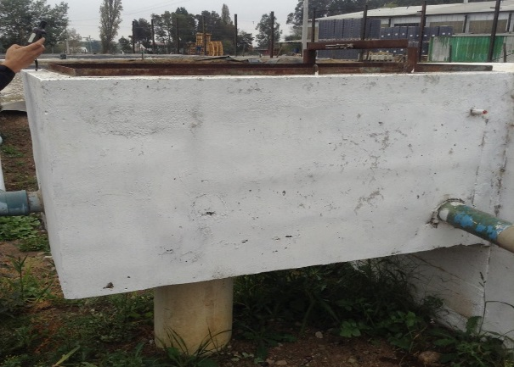 |  |  | 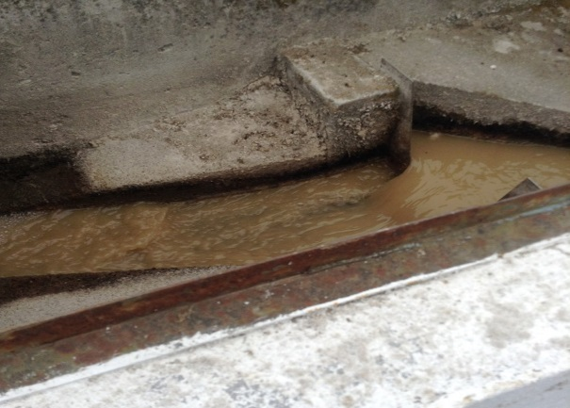
Fotografía 19. | Fecha: 28-03-2019 |  | Fotografía 20. | Fecha: 28-03-2019
Coordenadas UTM DATUM WGS84 HUSO 19 | Norte: 6.035.772 | Este: 280.399 | Coordenadas UTM DATUM WGS84 HUSO 19 | Norte: 6.035.772 | Este: 280.399
Descripción del medio de prueba: cámara donde antiguamente se realizaban los monitoreos de calidad del efluente. |  |  | Descripción del medio de prueba: cámara donde antiguamente se realizaban los monitoreos de calidad del efluente.

OTROS HECHOS

Otros Hechos N°1. “Riego” (Estación N°: 9, 10 y 11).
Descripción:
- En la reunión informativa, el Sr. Marcelo Gajardo (Jefe de Planta) y el Sr. Rolando Améstica (Jefe de Planta Cervecera), indicaron que las aguas tratadas provenientes de la planta de RILes, son utilizadas para el riego de áreas verdes internas y en una plantación de Eucaliptus localizada en la entrada de la unidad fiscalizable.
- Además, informaron que el riego comenzó a ser utilizado aproximadamente entre los años 2010 y 2011.
- Durante las actividades de inspección, se constató que en la unidad fiscalizable existen aspersores que riegan áreas verdes, en específico, una zona de pradera y un césped que sirve de cancha de fútbol (Fotografías 21, 22, 23 y 24). Además, también se regaría la plantación de Eucaliptus antes mencionada. Según lo visualizado por la DGA, dichas aguas provienen de la planta de tratamiento (Anexos 5 y 6).

Documentación Revisada:
- Antecedentes de aplicación de riego, indicando los sectores y superficies involucradas, m³ aplicados y monitoreos de la calidad del RIL utilizado (desde el año 2018 hasta la fecha actual).

Examen de información:
- En la inspección ambiental realizada (Anexo 1), se solicitaron antecedentes de aplicación de riego (desde el año 2018 hasta la fecha actual).
- En respuesta a lo anterior, mediante carta del titular (Anexo 2), ingresada a la SMA el 08 de abril de 2019, se indicó: “Para dar respuesta a este punto, se entrará a evaluación una nueva DIA donde se regularice e incluya todos los temas pendientes. Para el Plazo de ingreso de la nueva DIA al SEA se estima en un plazo máximo de 6 meses. Se adjunta en Anexo 2 Cotización de tramitación de una DIA”.
- Basado en lo anterior, se puede mencionar que el titular no entregó los antecedentes solicitados, es decir, no posee datos sobre la aplicación de riego.

Registros
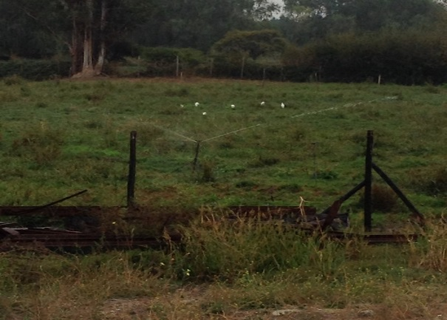 |  |  | 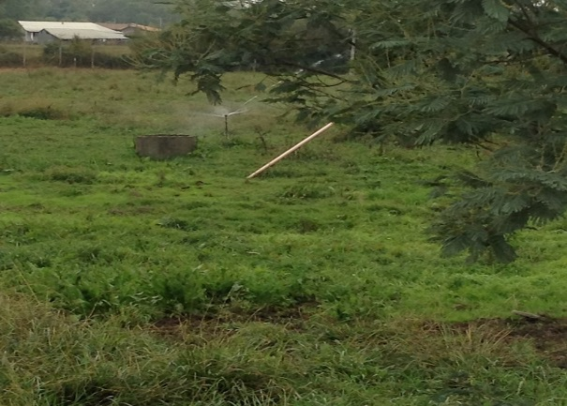
Fotografía 21. | Fecha: 28-03-2019 |  | Fotografía 22. | Fecha: 28-03-2019
Coordenadas UTM DATUM WGS84 HUSO 19 | Norte: 6.035.828 | Este: 280.271 | Coordenadas UTM DATUM WGS84 HUSO 19 | Norte: 6.035.828 | Este: 280.271
Descripción del medio de prueba: sector de riego (áreas verdes o pradera). |  |  | Descripción del medio de prueba: sector de riego (áreas verdes o pradera).
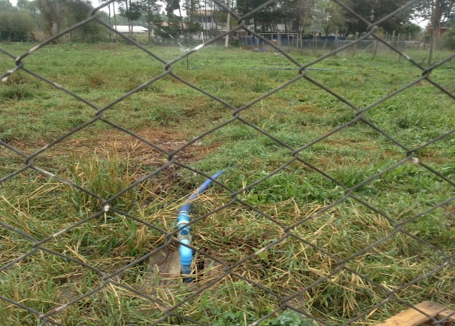 |  |  | 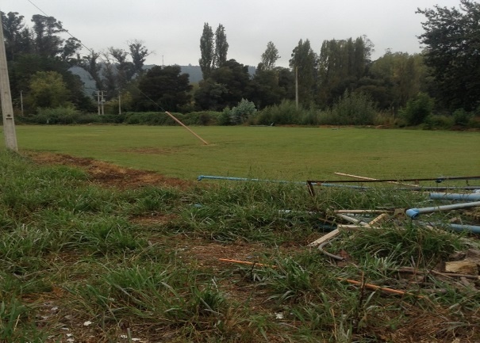
Fotografía 23. | Fecha: 28-03-2019 |  | Fotografía 24. | Fecha: 28-03-2019
Coordenadas UTM DATUM WGS84 HUSO 19 | Norte: 6.035.828 | Este: 280.271 | Coordenadas UTM DATUM WGS84 HUSO 19 | Norte: 6.035.824 | Este: 280.439
Descripción del medio de prueba: sector de riego (áreas verdes o pradera). |  |  | Descripción del medio de prueba: sector de riego (césped que sirve de cancha de fútbol).

Otros Hechos N°2. “Aguas subterráneas” (Estación N°: 12).
Descripción:
- En la reunión informativa, el Sr. Marcelo Gajardo (Jefe de Planta), indicó que la fuente de agua proviene desde 3 vertientes.
- Durante las actividades de inspección, se constató la existencia de un caudalímetro en una tubería que traslada aguas subterráneas, la que se utiliza para producción, limpieza y operación general de la planta. Al momento de la inspección se estaba extrayendo aproximadamente un caudal de 19,2 L/s, desde la tubería en comento. Fotografía 25.
- Contiguo al caudalímetro existen 3 estanques de acero inoxidable, donde se almacena el agua subterránea (2 estanques de 24.000 L y 1 estanque de 30.000 L). Fotografía 26.
- Se constató que fuera de las instalaciones de la planta (en el Hotel Quinamávida), se ubica el pozo profundo que abastece de agua al proyecto (coordenadas: 6.035.845 N - 280.774 E). Posee bomba sumergible y está en operación. La tubería de la perforación y tubería de conducción son de 8 y 5 pulgadas, respectivamente. Fotografías 27 y 28.

Documentación Revisada:
- Entregar información sobre las características de los derechos de agua subterráneos otorgados y registro de los caudales extraídos (desde el año 2018 hasta la fecha actual).
- Entregar antecedentes técnicos de la bomba sumergible instalada en el pozo de extracción de agua (catálogo).

Examen de información:
- En la inspección ambiental realizada (Anexo 1), se solicitó entregar información sobre las características de los derechos de agua subterráneos otorgados y registro de los caudales extraídos (desde el año 2018 hasta la fecha actual).
- En respuesta a lo anterior, mediante carta del titular (Anexo 2), ingresada a la SMA el 08 de abril de 2019, se indicó: “De acuerdo a lo presentado en la evaluación de la DIA que dio origen a la RCA N°67/2008, se informó en cuanto a derechos de agua que la empresa cuenta con derechos de propiedad sobre las aguas medicinales correspondiente a la Vertiente Fuente Termal El Olvido, la cual tiene un caudal de 5 L/s. Se adjunta en Anexo 1 documento legal que lo acredita. A continuación se adjunta tabla con caudales estimados de acuerdo a la producción, dado que no existía un medidor de consumo instalado”.

Mes/año | L/s
ene-18 | 2,3
feb-18 | 2,0
mar-18 | 1,5
abr-18 | 0,8
may-18 | 1,3
jun-18 | 0,8
jul-18 | 1,4
ago-18 | 2,4
sep-18 | 2,1
oct-18 | 2,6
nov-18 | 2,7
dic-18 | 2,6
ene-19 | 2,7
feb-19 | 2,2

- Basado en lo anterior, y a través del ORD. DGA Maule N°626/2019, el que incluye informe técnico de fiscalización N°10/2019 (Anexos 5 y 6), se indicó lo siguiente:
“-En relación a los antecedentes aportados […] se adjunta un “derecho de propiedad sobre aguas medicinales”, correspondiente a la Vertiente "Fuente Termal El Olvido", por un caudal de cinco litros por segundo, y está ubicada en el predio rol de avalúo número veintiocho guion uno de la comuna de Colbún, según lo indicado por el Conservador de Bienes Raíces de Linares, la Sra. Claudinet Pereira González, en fojas 468 vta al 469.
-De lo previamente señalado, la vertiente indicada por el titular sería un recurso cuya naturaleza sería superficial. Sin embargo, y según lo constatado por este Servicio durante la visita a terreno, las aguas extraídas por el titular en el punto P-2, y usada para los distintos procesos industriales en la planta inspeccionada, es de origen subterránea.
-Al revisar el Catastro Público de Aguas (C.P.A.), no existe ninguna solicitud de derechos de aguas subterránea, específicamente desde el pozo ubicado en el punto P-2, a nombre de la parte inspeccionada, como tampoco del antiguo dueño. Adicionalmente, según el mismo sistema, no existe algún derecho de aguas superficiales asociado a las partes señaladas en la escritura de compra y venta (inscritas a 468 vta. al 469).
-Además, es dable agregar que durante la visita a terreno, este Servicio constató que la parte inspeccionada estaba extrayendo un caudal aproximado de 19,2 l/s desde el pozo en comento, resaltándose que ésta tendría eventualmente un derecho por un caudal otorgado de 5 l/s desde la Vertiente “Fuente Termal El Olvido”.
-Conforme a lo previamente señalado, se recalca que la extracción de aguas realizada por la parte inspeccionada sería irregular, toda vez que el derecho adjunto en la declaración (y presentado post inspección), está asociado a una fuente cuya naturaleza es superficial, mientras que lo constatado en terreno, específicamente al pozo ubicado en el punto P-2, es de naturaleza subterránea, la cual no contaría con una autorización por parte de este Servicio.
-Sin perjuicio a lo anterior, la materia antes indicada (extracción de agua), es una materia sectorial, fiscalizable por este Servicio, más aún considerando que la RCA N°67 de 2008 no señala antecedentes sobre la misma […]”.
- Por otro lado, se solicitó entregar antecedentes técnicos de la bomba sumergible instalada en el pozo de extracción de agua (catálogo).
- En respuesta a lo anterior, mediante carta del titular (Anexo 2), se indicó que la bomba es de pozo profundo con motor eléctrico sumergible Marca Tecson, Modelo S20- 8, Motor 20 HP. 380/660 V, Capacidad: 15 l/s. a 67 m.c.a. Se adjuntó catálogo de la bomba.

Registros
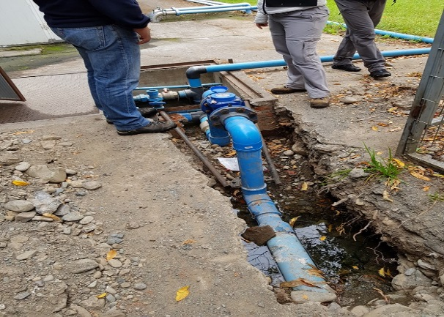 |  |  | 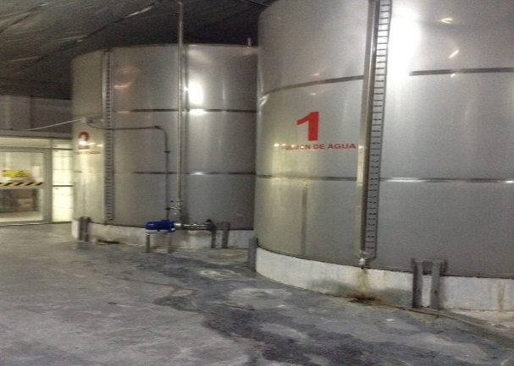
Fotografía 25. | Fecha: 28-03-2019 |  | Fotografía 26. | Fecha: 28-03-2019
Coordenadas UTM DATUM WGS84 HUSO 19 | Norte: 6.035.861 | Este: 280.409 | Coordenadas UTM DATUM WGS84 HUSO 19 | Norte: 6.035.859 | Este: 280.386
Descripción del medio de prueba: caudalímetro en tubería que traslada aguas subterráneas hacia el proyecto. |  |  | Descripción del medio de prueba: estanques de acero inoxidable donde se almacena el agua subterránea.
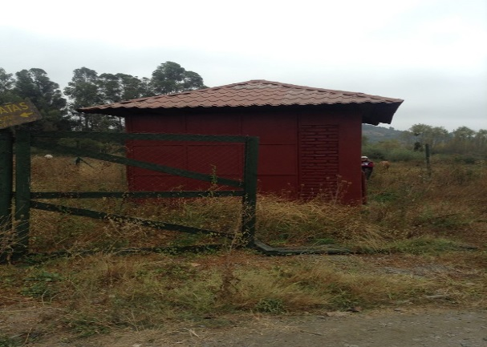 |  |  | 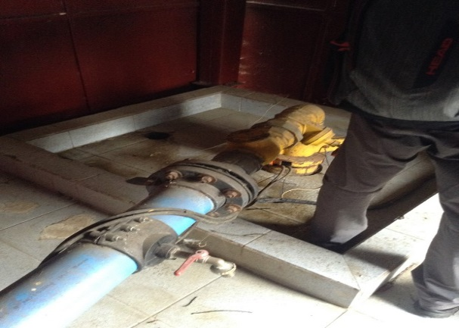
Fotografía 27. | Fecha: 28-03-2019 |  | Fotografía 28. | Fecha: 28-03-2019
Coordenadas UTM DATUM WGS84 HUSO 19 | Norte: 6.035.845 | Este: 280.774 | Coordenadas UTM DATUM WGS84 HUSO 19 | Norte: 6.035.845 | Este: 280.774
Descripción del medio de prueba: caseta donde se ubica pozo profundo que abastece de agua al proyecto (localizado en el Hotel Quinamávida). |  |  | Descripción del medio de prueba: pozo profundo que abastece de agua al proyecto (localizado en el Hotel Quinamávida).

Otros Hechos N°3. “Planta de tratamiento de aguas servidas del Hotel Quinamávida”.
Descripción:
- Según se informó por parte de personal de la unidad fiscalizable, existe una planta de tratamiento de aguas servidas del Hotel Quinamávida (coordenadas: 6.035.769 N - 280.472 E), la que realiza descargas al cauce de agua superficial antes analizado (quebrada sin nombre afluente del Estero Salto de Agua o Canal On´Leiva).
- Cabe mencionar que la planta de tratamiento del Hotel Quinamávida esta contigua al cauce de agua superficial y se localiza aguas arriba de la planta de tratamiento de RILes de Embotelladora Latinoamericana.

Actividades de muestreo, medición y análisis realizadas:
Análisis de informes de ensayo y/o medición realizados en quebrada sin nombre afluente del Estero Salto de Agua o Canal On´Leiva
Para analizar la condición del mencionado canal se procedió a realizar monitoreos puntuales en los siguientes lugares (Anexo 10):
- Sector previo a la planta de tratamiento de aguas servidas del Hotel Quinamávida (muestra N°190010364).
- Sector aguas abajo a la planta de tratamiento de aguas servidas del Hotel Quinamávida (muestra N°190010365).
- Sector aguas abajo de la planta de tratamiento de RILes de Embotelladora Latinoamericana (muestra N°190010366).

Todos los informes fueron elaborados en base a muestreos realizados en mayo de 2019, por parte del laboratorio ANAM (Análisis Ambientales) (código ETFA 011-01).
Para evaluar los resultados obtenidos se consideró la Norma Chilena N°1.333/78 (Norma Chilena de riego). A continuación, se presentan los límites máximos permitidos:
Parámetro | Unidad | Limite máx. NCh N°1.333
Cadmio total | mg/L | ≤0,01
Cloruro | mg/L | ≤200
Coliformes fecales | NMP/100 mL | ≤1000
pH | puntos | 5,5-9,0
Sulfato | mg/L | ≤250
Zinc total | mg/L | ≤2

Analizando los resultados obtenidos en las muestras N°190010364, N°190010365 y N°190010366, se superó el parámetro Coliformes Fecales en las dos últimas muestras mencionadas, es decir, se superó en el sector aguas abajo a la planta de tratamiento de aguas servidas del Hotel Quinamávida y en el sector aguas abajo de la planta de tratamiento de RILes de Embotelladora Latinoamericana, en los cuales se obtuvo 300.000 NMP/100mL y 130.000 NMP/100mL, respectivamente. Es importante mencionar que al momento de realizar los muestreos, la UF no vertía RILes crudos o tratados a la quebrada sin nombre afluente del Estero Salto de Agua o Canal On´Leiva, por lo que el parámetro superado se puede asociar sólo a la planta de tratamiento de aguas servidas del Hotel Quinamávida.
Lo anterior podría aportar en parte con lo mencionado en las denuncias 59-VII-2018 y 62-VII-2018, las que indican que en el Estero Salto de Agua existe presencia de olor insoportable, entre otros.

Otros hechos N°4: “Información asociada a la Resolución de Calificación Ambiental aprobada”.
Descripción:
En relación al cumplimiento de la Resolución N°574/2012 de la SMA, modificada por Resolución Exenta N°1518/2013, que instruye a los titulares de Resoluciones de Calificación Ambiental proporcionar información asociada a las Resoluciones de Calificación Ambiental aprobadas, de acuerdo a los registros disponibles de esta Superintendencia, se constató que la información relacionada a la RCA N°67/2008, se encuentra en estado “activo” (fecha de actualización: 14-05-2019). Según los registros de la SMA, el nombre y RUT del representante legal no están correctos.
No obstante lo anterior, la información fue obtenida en la inspección ambiental (capítulo 2.1 del presente informe). Además, la información se dio a conocer a través de la R.E. SEA N°58/2018 (Anexo 11), en la cual se informó cambio de titularidad y representación legal del proyecto.

Otros hechos N°5: “Sobre alegaciones y descargos respecto a lo señalado en el acta de la SMA”.
Descripción:
En el Anexo 2, el titular presentó alegaciones y descargos respecto a lo señalado en el acta de la SMA, mencionando lo siguiente: “Al respecto podemos señalar que el titular está trabajando en el cumplimiento de la normativa, que ha sido aceptado en virtud de los antecedentes.
En cuanto a este incumplimiento se han tomado todas las medidas de acción necesarias, y se desea seguir realizando todo aquello que sea necesario para que la Superintendencia de Medio Ambiente reconsidere esta situación.
Por lo anterior, es de nuestro interés cumplir con la normativa vigente en cuanto a otras medidas necesarias como: Regularizar a través de una DIA”.
Además, indicó: “Tener por evacuados los descargos en relación a lo dispuesto en el Acta continuar con la tramitación y, en definitiva, acogerlos en todas sus partes, considerando la concurrencia de circunstancias atenuantes y acciones y medidas posteriores del suscrito que necesariamente deben ser ponderadas observando los principios de razonabilidad y proporcionalidad en la resolución y en razón de lo anterior absolver al suscrito o en subsidio, en razón de los antecedentes proporcionados, imponer la sanción menor que en derecho corresponda”.

CONCLUSIONES

Los resultados de las actividades de fiscalización, asociados al Instrumento de Carácter Ambiental indicado en el punto 3, permitieron identificar ciertos hallazgos que se describen a continuación:

N° Hecho constatado | Materia específica objeto de la fiscalización ambiental | Exigencia asociada | Hallazgo
1 | Manejo de la planta de tratamiento de RILes. | RCA N°67/2008; Considerando 3.  […] Los residuos industriales líquidos corresponden a las aguas que se generan en las distintas etapas producto de lavado equipos y pisos involucrados en el proceso de elaboración de agua mineral, néctar y bebidas de fantasía […] | Se constató que la unidad fiscalizable fabrica cervezas, mientras que en el Considerando 3 de la RCA N°67/2008, no se menciona la elaboración de dicho producto, por lo que en el proceso de evaluación ambiental del proyecto no se consideró las características de los RILes generados por dicho producto.
1 | Manejo de la planta de tratamiento de RILes. | RCA N°67/2008; Considerando 3.  […] El sistema diseñado para el tratamiento de los RILes, se compone de un estanque de ecualización de aproximadamente 200 m³ de capacidad, desde el cual se impulsará el RIL a la etapa de tratamiento secundario […]  Cámara de confluencia de Riles e impulsión […]  Estanque de ecualización […]  Etapa de tratamiento secundario […]  Sistema de Aplicación de Aire […] | Se han habilitado 3 nuevas piscinas o estanques (ecualización y decantación), un nuevo sistema de aireación y filtro de arena para retener sólidos, todos los cuales constituyen un cambio de consideración ambiental respecto de lo aprobado ambientalmente a través de la RCA N°67/2008. Aunque el titular considera que lo anterior es una mejora al sistema de tratamiento de RILes, no se ha realizado alguna consulta de pertinencia ante el SEA.
1 | Manejo de la planta de tratamiento de RILes. | Etapa de tratamiento secundario  Consta de un reactor de 70 m³ de capacidad construido en hormigón armado y equipado con sistema de aireación constituido por dos bombas sopladoras marca Repicky de 5,5 Hp y 15 difusores de membrana de burbuja fina. El agua tratada pasa a un estanque clarificador y decantador de sólidos biológicos y posteriormente es evacuada a quebrada. | Se constató que la cámara de decantación se encontraba colapsada y con derrames de RIL hacia el suelo, los cuales se dirigían hasta un pozo “improvisado” habilitado en la tierra para retener los escurrimientos y que eventualmente podrían llegar al cauce localizado al costado de la planta de tratamiento de RILes.
2 | Afectación de cursos de agua. | RCA N°67/2008; Considerando 3.  […] se impulsará el RIL […] para su descarga a quebrada natural.  Ubicación de Zona de Descarga  El lugar donde se efectuarán la descarga, se encuentra dentro de los límites del predio de propiedad del titular. La ubicación geográfica de referencia de la zona corresponde a las coordenadas UTM 19 Datum WGS 84 6.035.801 m (N) y 280.453 m (E), que corresponde al mismo punto donde se efectuará el monitoreo.  Residuos Líquidos  El sistema de tratamiento implementado no generará residuos líquidos de consideración. Los principales focos de generación como desaguado de lodos se efectuarán dentro del mismo sistema por tanto los líquidos residuales no saldrán del sistema de tratamiento. | Durante las actividades de inspección se constató que los estanques de ecualización y piscinas de tratamiento estaban a plena capacidad, existiendo vestigios de rebalse de las mismas, hacia un sector donde existe un cauce de agua superficial.
2 | Afectación de cursos de agua. | RCA N°67/2008; Considerando 3.  […] se impulsará el RIL […] para su descarga a quebrada natural.  Ubicación de Zona de Descarga  El lugar donde se efectuarán la descarga, se encuentra dentro de los límites del predio de propiedad del titular. La ubicación geográfica de referencia de la zona corresponde a las coordenadas UTM 19 Datum WGS 84 6.035.801 m (N) y 280.453 m (E), que corresponde al mismo punto donde se efectuará el monitoreo.  Residuos Líquidos  El sistema de tratamiento implementado no generará residuos líquidos de consideración. Los principales focos de generación como desaguado de lodos se efectuarán dentro del mismo sistema por tanto los líquidos residuales no saldrán del sistema de tratamiento. | Se constató la existencia de un tubo de PVC sobre la ribera derecha de un cauce de agua superficial (quebrada sin nombre afluente del Estero Salto de Agua), en donde se escurrían RILes (de color café y posiblemente sin tratar), con un caudal aproximado de 1,5 L/s.  Lo anterior concuerda con lo mencionado en las denuncias 59-VII-2018 y 62-VII-2018, las que indican que la unidad fiscalizable arroja desechos líquidos al Estero Salto de Agua.  Cabe mencionar que dicho punto de descarga está ubicado contiguo a la planta de tratamiento de RILes de la unidad fiscalizable y, aguas abajo de dicha descarga se localizan cabañas de turismo (al costado del cauce).  Posteriormente, la DGA, a través del ORD Maule N°626/2019, mencionó que la descarga no se efectuaba en el cauce mencionado en la RCA N°67/2008, sino más bien en un cauce cercano.
3 | Manejo de olores. | RCA N°67/2008; Considerando 3.  Olores  Los olores durante la operación de la planta de tratamiento serán casi nulos debido a que se tratarán los Riles mediante una oxidación aeróbica. Es más, si se perciben olores sería una señal de un mal funcionamiento, lo que no deberá suceder.  Sin embargo, si se generan olores en la etapa de oxidación, estos no serán percibidos ya que la planta de tratamiento se encuentra fuera del radio urbano, por ende, no existen poblaciones aledañas al lugar. | Durante la inspección ambiental se percibió la generación de olores propios de RILes sin tratar, por todo el sistema de tratamiento, lo que va en concordancia con lo mencionado en las denuncias 59-VII-2018 y 62-VII-2018, las que indican que en el Estero Salto de Agua existe presencia de olor insoportable, entre otros.  Cabe mencionar que el Considerando 3 de la RCA N°67/2008, menciona que los olores durante la operación de la planta de tratamiento serán casi nulos y si se perciben olores sería una señal de un mal funcionamiento. Además, el mismo Considerando antes mencionado indica que si se generan olores, no serán percibidos, ya que la planta de tratamiento se encuentra fuera del radio urbano. Sin embargo, al límite Poniente de la planta de tratamiento de RILes se localizan cabañas de turismo.
4 | Calidad de afluente y efluente. | RCA N°67/2008; Considerando 3.  Caracterización Físico-Química de los RILes tratados  Se estima que el agua tratada llegará al punto de descarga con las siguientes características:  Tabla N°4 Parámetros físico-químicos del efluente tratado  Para constatar la efectividad del tratamiento de los RILes, los parámetros serán medidos una vez que la Planta de Tratamiento esté en funcionamiento de acuerdo al programa de monitoreo planteado.  Programa de monitoreo  Con el plan de monitoreo se intentará llevar un seguimiento a través de medición y control, a lo largo del tiempo, de parámetros o aspectos representativos que caracterizan el estado y evolución de las componentes relevantes asociadas a la ejecución del proyecto lo que será plasmado en cuaderno de registro.  El plan de monitoreo define las componentes ambientales relevantes que pueden verse afectadas por la ejecución del proyecto de disposición de Riles que serán objeto de medición y control. Dicha definición va asociada a su respectiva área de influencia, la que además considerará las características específicas del lugar de emplazamiento del proyecto […]  Norma Chilena N°1.333/78, modificada en 1987 del Ministerio de Obras Públicas sobre Requisitos de calidad del agua para diferentes usos.  Guía “Condiciones Básicas para la Aplicación de RILes Vitivinícolas en Riego” del Servicio Agrícola y Ganadero (SAG). Gobierno de Chile, Ministerio de Agricultura. | Según los resultados obtenidos en el programa de monitoreo de RILes, desde el año 2018 a marzo de 2019, se obtuvieron las siguientes superaciones de parámetros respecto al Considerando 3 de la RCA N°67/2008, Norma Chilena N°1.333/78 y Guía “Condiciones Básicas para la Aplicación de RILes Vitivinícolas en riego”:  Es importante mencionar que lo anterior podría aportar en parte con lo mencionado en las denuncias 59-VII-2018 y 62-VII-2018, las que indican presencia de olor insoportable, entre otros.
  PARAMETRO | UNIDAD | EFLUENTE
  DBO₅ | mg/L | < 35
  Cadmio | mg/L | <0,01
  Cromo Hex. | mg/L | <0,01
  PE | mm | <5
  pH | puntos | 7.0
  Súlfuros | Mg/L | <0,1
  Parámetro | Limite máx. NCh N°1.333 | Limite máx. Guía SAG | Limite máx. RCA N°67/2008 | Informe mensual en donde se superó el parámetro (año/mes)
  pH (puntos) | 5,5-9,0 | - | - | 2018 (marzo, junio, agosto, septiembre, octubre). 2019 (enero).
  DBO₅ (mg/L) | - | 600 | - | 2018 (enero, marzo, abril, mayo, junio, julio, agosto, octubre, noviembre). 2019 (enero).
  Cromo (mg/L) | 0,1 | - | - | 2019 (febrero).
  PE (mm) | - | - | <5 | 2018 (julio, agosto, octubre, noviembre). 2019 (enero).
  Súlfuros (mg/L) | - | - | <0,1 | Todos los meses del 2018 y, enero a marzo de 2019.
  SAAM (mg/L) | - | 0,5 | - | 2018 (enero).
4 | Calidad de afluente y efluente. | RCA N°67/2008; Considerando 3.  Caracterización Físico-Química de los RILes tratados  Se estima que el agua tratada llegará al punto de descarga con las siguientes características:  Tabla N°4 Parámetros físico-químicos del efluente tratado  Para constatar la efectividad del tratamiento de los RILes, los parámetros serán medidos una vez que la Planta de Tratamiento esté en funcionamiento de acuerdo al programa de monitoreo planteado.  Programa de monitoreo  Con el plan de monitoreo se intentará llevar un seguimiento a través de medición y control, a lo largo del tiempo, de parámetros o aspectos representativos que caracterizan el estado y evolución de las componentes relevantes asociadas a la ejecución del proyecto lo que será plasmado en cuaderno de registro.  El plan de monitoreo define las componentes ambientales relevantes que pueden verse afectadas por la ejecución del proyecto de disposición de Riles que serán objeto de medición y control. Dicha definición va asociada a su respectiva área de influencia, la que además considerará las características específicas del lugar de emplazamiento del proyecto […]  Norma Chilena N°1.333/78, modificada en 1987 del Ministerio de Obras Públicas sobre Requisitos de calidad del agua para diferentes usos.  Guía “Condiciones Básicas para la Aplicación de RILes Vitivinícolas en Riego” del Servicio Agrícola y Ganadero (SAG). Gobierno de Chile, Ministerio de Agricultura. | Según los resultados obtenidos en monitoreos de RILes realizados en mayo de 2019, en específico, los obtenidos en el aspersor de regadío (muestra N°190010352) y salida a riego (muestra N°190010358), que son los puntos en donde debe existir el tratamiento final de los RILes, se obtuvieron las siguientes superaciones de parámetros respecto al Considerando 3 de la RCA N°67/2008, Norma Chilena N°1.333/78 y Guía “Condiciones Básicas para la Aplicación de RILes Vitivinícolas en riego”:  Es importante mencionar que lo anterior podría aportar en parte con lo mencionado en las denuncias 59-VII-2018 y 62-VII-2018, las que indican presencia de olor insoportable, entre otros.
  PARAMETRO | UNIDAD | EFLUENTE
  DBO₅ | mg/L | < 35
  Cadmio | mg/L | <0,01
  Cromo Hex. | mg/L | <0,01
  PE | mm | <5
  pH | puntos | 7.0
  Súlfuros | Mg/L | <0,1
  Parámetro | Limite máx. NCh N°1.333 | Limite máx. Guía SAG | Limite máx. RCA N°67/2008 | muestra 190010352 | muestra 190010358
  DBO₅ (mg/L) | - | 600 | - | 241 | 240
  Nitrógeno total (mg/L) | - | 30 | - | 58,4 | 58,3
  Sólidos Disueltos Totales (mg/L) | 500 | - | - | 86 | 58
  Cromo hexavalente (mg/L) | - | - | <0,01 | <0,02 | <0,02
  Poder espumógeno (PE) (mm) | - | - | <5 | 3,7 | 7,3
  Súlfuros (mg/L) | - | - | <0,1 | 0,42 | 3,05
  Coliformes fecales (NMP/100 mL) | ≤1000 | - | - | 5,00E6 | 3,00E6
1 | Otros Hechos. | - | Actualmente los RILes están siendo utilizados en riego de áreas verdes internas (zona de pradera y césped que sirve de cancha de fútbol) y en una plantación de Eucaliptus localizada a la entrada de la unidad fiscalizable, lo cual no fue evaluado en el proceso de evaluación ambiental del proyecto.  Sumado a lo anterior, el titular indicó que se entrará a evaluación una nueva DIA donde se regularice e incluyan todos los temas pendientes.

ANEXOS

N° Anexo | Nombre Anexo
1 | Acta de inspección ambiental.
2 | Carta del titular. Entrega de antecedentes solicitados a través del acta de inspección ambiental.
3 | Carta del titular. Solicitud de extensión de plazo para entrega de antecedentes solicitados en la inspección ambiental.
4 | R.E. SMA RDM N°11/2019. Resuelve ampliación de plazo para entrega de antecedentes solicitados en la inspección ambiental.
5 | ORD. SMA RDM N°97/2019. Encomienda examen de información de antecedentes a la DGA de la Región del Maule.
6 | ORD. DGA Maule N°626/2019. Informa sobre lo solicitado en el ORD. SMA RDM N°97/2019 e incluye informe técnico de fiscalización N°10/2019.
7 | R.E. SISS N°1269/2007. Aprueba programa de monitoreo de la calidad del efluente generado por Embotelladora Latinoamericana.
8 | Informe de ensayo N°2223463, de marzo de 2019. Informe de muestreo de RILes, elaborado por Laboratorio Biodiversa.
9 | Certificados mensuales de autocontrol (desde febrero de 2017 a febrero de 2019). Certificados que informan “No Descarga”, a través del “Sistema de fiscalización de norma de emisión de residuos industriales líquidos”.
10 | Informes de ensayo y/o medición, de mayo 2019. Informes elaborados por Laboratorio ANAM.
11 | R.E. SEA N°58/2018. Informa cambio de titularidad y representación legal del proyecto “Sistema de tratamiento de RILes para Embotelladora Latinoamericana”.
* Los anexos se encuentran en el expediente DFZ-2019-345-VII-RCA.

